一、分布式数据库概念
分布式数据库

1、分布式数据库简介
分布式数据库是一种​​将数据分散存储在多个物理节点（服务器）上，并通过网络协同工作的数据库系统​​。
它通过分布式技术解决了传统单机数据库在容量、性能、可用性等方面的瓶颈，适用于大规模数据存储、高并发访问和复杂业务场景。以下从核心特性、架构类型、关键技术、应用场景、挑战与趋势等方面展开介绍。

2、核心特性
与传统单机数据库相比，分布式数据库的核心优势体现在以下方面：

（1）数据分布性​​
数据被切分（分片）或复制到多个节点，打破单机存储限制，支持​​水平扩展​​（增加节点提升容量和性能）。

（2）高可用性（HA）
通过数据多副本存储（如主从复制、多主架构），当部分节点故障时，其他副本可接管服务，保障系统持续运行。

（3）可扩展性（Scalability）
支持横向扩展（添加节点），应对数据量和访问量的增长；部分系统也支持纵向扩展（升级单节点硬件），但横向扩展是核心能力。

（4）一致性（Consistency）
提供强一致性（如写操作后所有节点立即可见）或最终一致性（允许短暂不一致，最终同步）等多种级别，满足不同业务需求（如金融交易需强一致，日志系统可接受最终一致）。

（5）容错性（Fault Tolerance）
通过网络通信和冗余设计（如副本机制、分布式事务），容忍节点故障、网络分区等问题，确保系统健壮性

3、架构类型
分布式数据库的架构设计主要围绕数据分布方式和节点协作机制展开，常见架构包括：

（1）按共享资源分类

（a）Shared-Memory（共享内存）
所有节点共享同一组内存（如分布式缓存），但存储仍分散。适用于低延迟场景，但扩展性受限（内存无法无限扩展）。

（b）Shared-Disk（共享磁盘）
节点共享同一存储（如SAN/NAS），但计算资源独立。优点是数据一致性易保证（存储统一），缺点是存储成为瓶颈（单点压力大），典型代表为Oracle RAC。

（c）Shared-Nothing（无共享）
节点独立拥有存储和计算资源，通过网络通信。扩展性强（可自由添加节点），是当前主流架构（如TiDB、CockroachDB、Cassandra）。

（2）按功能定位分类

（a）分布式关系型数据库（DRDS）
兼容SQL语法，支持ACID事务，适用于结构化数据的OLTP（在线事务处理）场景（如OceanBase、TiDB）。

（b）分布式NoSQL数据库
非关系型模型（键值、文档、列族、图），强调高吞吐和灵活扩展，适用于OLAP（在线分析处理）或非结构化数据（如HBase、Cassandra、MongoDB分片集群）。

（c）云原生数据库​​
基于云平台设计，利用容器化、Serverless等技术实现弹性扩缩容（如AWS Aurora、阿里云PolarDB）。

（d）联邦数据库（Federated Database）
逻辑上统一，物理上连接多个独立数据库（如关系型+NoSQL），通过中间件实现跨库查询（如MySQL FEDERATED引擎）。

4、关键技术
分布式数据库的实现依赖多项核心技术，以下是关键技术的简要说明：

（1）数据分片（Sharding）
将数据按规则（如哈希、范围、地理位置）分散到不同节点，降低单节点压力。

（a）水平分片
按行拆分（如用户ID取模分库分表），适用于数据量大的场景。

（b）垂直分片​​
按列拆分（如用户表拆分为基本信息、订单信息），适用于字段多的宽表。

（2）数据复制（Replication）
通过多副本机制保障数据可靠性和读写分离：

（a）主从复制（Master-Slave）
主节点写，从节点读（异步/半同步复制），适用于读多写少场景（如MySQL主从）。

（b）多主复制（Multi-Master）
多个节点可写，需解决冲突（如Couchbase的多主同步）。

（c）无主复制（Leaderless）
任意节点可写，通过Gossip协议同步（如Cassandra），适合高写入场景。

（3）分布式事务
保障跨节点操作的原子性（ACID中的Atomicity），常见协议：

（a）两阶段提交（2PC）
协调者统一调度“准备”和“提交”阶段，强一致但性能差（阻塞问题）。

（b）三阶段提交（3PC）
增加超时机制，减少阻塞，但仍存在数据不一致风险。

（c）TCC（Try-Confirm-Cancel）
业务层补偿机制（如支付场景：预扣→确认/取消），适用于长事务。
（d）Saga模式​​
通过正向操作+补偿操作链实现最终一致（如电商下单：扣库存→减积分，失败则回滚）。

（4）一致性协议
解决多副本间的数据同步问题：
（a）Paxos​​
经典的分布式共识算法，保证多数派节点达成一致（如Etcd、ZooKeeper基于Paxos变种）。

（b）Raft​​
更易理解的Paxos变种，通过“领导者选举”简化一致性维护（如etcd、TiDB）。

（c）Gossip协议
节点间随机通信传播数据，最终一致（如Cassandra、Eureka）。

（5）查询优化
分布式环境下需优化跨节点查询效率：

（a）分布式JOIN​​
通过广播小表、分片关联等方式减少数据传输（如TiDB的优化器）。

（b）全局索引
维护跨节点的索引（如二级索引），加速查询（需处理索引与数据的一致性）。

（c）谓词下推（Predicate Pushdown）
在数据源节点提前过滤数据，减少网络传输量。

5、应用场景
分布式数据库适用于以下典型场景：

（1）互联网高并发业务
如电商大促（订单、用户中心）、社交平台（动态、好友关系），需支撑百万级QPS（每秒请求数），分布式数据库的水平扩展能力可应对流量洪峰。

（2）大数据分析与实时决策
物联网（IoT）设备产生的海量数据（如传感器日志）、金融实时风控（实时交易监控），需支持高吞吐写入和低延迟查询，分布式数据库（如ClickHouse、HBase）可满足需求。

（3）金融级高可用与合规
银行核心系统、支付平台要求数据零丢失（RPO≈0）、故障快速恢复（RTO<30秒），分布式数据库的多副本机制和强一致性协议（如OceanBase的Paxos）可保障业务连续性。

（4）全球化业务部署
跨地域的业务（如跨境电商、全球社交）需就近访问数据，分布式数据库支持多数据中心部署（如CockroachDB的全球分布），降低访问延迟。

6、挑战与未来趋势

（1）主要挑战

（a）一致性与性能的权衡
强一致性（如2PC）会降低写入性能，最终一致性可能不满足关键业务需求。

（b）网络延迟的影响
跨节点通信（如跨机房）可能导致延迟升高，需优化网络架构（如RDMA高速网络）。

（c）复杂度管理
分布式系统的运维（如故障排查、版本升级）、调优（如分片策略、索引设计）难度远高于单机数据库。

（d）成本问题
多副本存储、跨节点通信会增加硬件和网络成本。

（2）未来趋势

（a）云原生与Serverless
基于Kubernetes的容器化部署，结合Serverless技术（自动扩缩容），降低用户运维成本（如AWS Aurora Serverless）。

（b）HTAP融合
打破OLTP（事务处理）与OLAP（分析处理）的边界，支持实时数据分析（如TiDB的HTAP能力、OceanBase的分析引擎）。

（c）AI驱动的智能化
通过机器学习优化查询计划（如自动调优索引）、预测故障（如异常检测），提升系统自动化程度。

（d）多模与多租户
支持混合负载（关系型+NoSQL）、多租户隔离（如云数据库的多用户资源分配）。

（e）边缘计算集成
与边缘节点结合，将数据处理下沉到离数据源更近的位置（如工业物联网的边缘数据库）。

7、总结
分布式数据库是应对数字化时代大规模数据和高并发需求的核心技术，通过数据分布、冗余复制、分布式事务等技术，在性能、可用性和扩展性上实现了突破。
尽管面临一致性与性能的权衡、复杂度管理等挑战，但随着云原生、AI等技术的融合，分布式数据库将在更多场景（如元宇宙、自动驾驶）中发挥关键作用，成为企业数字化转型的基础设施

二、概念
OceanBase 是一种生分布式关系型数据库，基于单机分布式一体化架构，高度兼容 Oracle 和 MySQL，支持事务处理（TP）和实时分析处理（AP）等多工作负载，原生支持向量检索与多模数据混合检索
OceanBase是一种面向在线事务处理 (OLTP) 和在线分析处理 (OLAP) 的新型分布式关系型数据库系统，设计目标是为了解决海量数据的存储和处理问题。OceanBase 基于共享架构，具有高性能、高可用性、高扩展性和高容错性等特点。

1、特点
OceanBase 作为一款高性能、高可用的分布式关系数据库，在多个场景下展现出显著优势，以下是其主要使用好处总结：

1）. 分布式架构，无限扩展
• 水平扩展：通过多节点分布式架构，轻松应对数据量增长和并发压力，支持 PB 级数据存储和 百万级 QPS。
• 弹性扩容：在线动态添加节点，无需停机即可扩展存储和计算能力。
• 多租户隔离：支持多租户资源隔离，不同业务共享集群但互不影响，节省硬件成本。

2）. 高可用与强一致性
• 自动容灾：基于 Paxos 协议的多副本机制，数据强一致（RPO=0），故障时自动切换（RTO<30秒）。
• 多地多中心部署：支持跨机房、跨城市容灾，满足金融级容灾需求。
• 无单点故障：分布式架构天然避免单点故障，服务持续可用。

3）. 高性能与低延迟
• OLTP 优化：针对事务处理优化，支持高并发低延迟的在线交易场景（如支付、订单）。
• 实时 HTAP：一套引擎同时支持 OLTP（事务处理）和 OLAP（实时分析），避免数据冗余同步。
• 智能优化器：基于代价的优化器（CBO）自动选择最优执行计划。

4）. 兼容性与低成本
• MySQL/Oracle 兼容：高度兼容 MySQL 5.7/8.0 协议及 Oracle 语法，迁移成本极低。
• 开源开放：社区版（CE）完全开源，无商业授权费用，降低 TCO（总拥有成本）。
• 存储压缩：高效数据压缩技术（如行列混存），存储成本降低 70% 以上。

5）. 金融级可靠性
• 数据强一致：全局一致性快照，确保分布式事务的 ACID 特性。
• 高可靠存储：数据多副本（默认 3 副本）存储，支持自动修复和校验。
• 全链路监控：内置运维监控工具（OCP、OBAgent），支持慢查询分析和性能调优。

6）. 场景适用性广
• 金融核心系统：满足高并发交易、资金清算等场景的强一致需求（如网商银行、支付宝）。
• 电商与物联网：海量订单、日志数据的高效存储与实时分析。
• 政企数字化转型：支持大数据量、高并发的政务或企业级应用。

7）. 生态与工具完善
• 丰富工具链：提供数据迁移工具（OMS）、开发工具（ODC）、运维平台（OCP）等。
• 云原生支持：无缝集成 Kubernetes，支持公有云、私有云及混合云部署。
• 社区活跃：背靠阿里云和开源社区，持续迭代新功能（如向量化计算、HTAP 增强）。

OceanBase核心特性

分布式事务引擎
OceanBase 数据库的分布式事务引擎严格支持事务的 ACID 属性，OceanBase 数据库通过 Paxos 协议将事务日志复制到多个数据副本来保证事务的可用性和持久性。

透明可扩展
OceanBase 数据库独创的总控服务和分区级负载均衡能力使系统具有极强的可扩展性，可以在线进行平滑扩容或缩容，并且在扩容后自动实现系统负载均衡，对应用透明，确保系统的持续运行。

c）高可用
OceanBase 数据库采用基于无共享（Shared-Nothing）的多副本架构，让整个系统没有任何单点故障，保证系统的持续可用。支持单机、机房、城市级别的高可用和容灾，可以进行单机房、双机房、两地三中心、三地五中心部署。经过实际测试，可以做到城市级故障 RPO=0，RTO<30 秒，达到国际标准灾难恢复能力最高级别 6 级。

d）混合事务和分析处理
OceanBase 数据库独创的分布式计算引擎，能够让系统中多个计算节点同时运行 OLTP 类型的应用和复杂的 OLAP 类型的应用，让数据库利用率最大化的同时利用多个节点的计算能力，完成对 OLTP 和 OLAP 应用的支持。

e）多租户
OceanBase 数据库采用了单集群多租户设计，天然支持云数据库架构，支持公有云、私有云、混合云等多种部署形式。

f）高兼容性
OceanBase 数据库针对 Oracle、MySQL 这两种应用最为广泛的数据库生态都给予了很好的支持。支持 MySQL 5.6 版本全部语法，支持绝大部分的 Oracle 语法和几乎全量过程性语言功能。

g) 高性能
OceanBase 数据库作为准内存数据库，通常只需要操作内存中的数据，并且采用了基于 LSM-Tree 结构的存储引擎，对于硬件更加友好，读写性能均远超传统关系型数据库。

h) 安全性
OceanBase 数据库在调研了大量企业对于数据库软件的安全需求，并参考了各种安全标准之后，实现了企业需要的绝大部分安全功能，支持完备的权限与角色体系，支持 SSL、数据透明加密、审计、Label Security、IP 白名单等功能，并通过了等保三标准测试。

i) 国产化配置
OceanBase 数据库支持全栈国产化解决方案。迄今已基于硬件整机中科可控 H620 系列、华为 TaiShan 200 系列、长城擎天 DF720 等整机，完成与海光 7185/7280、鲲鹏 920、飞腾 2000+ 等 CPU 的适配互认工作。同时，OceanBase 数据库还支持麒麟 V4、V10 和 UOS V20 等国产操作系统，并与上层中间件东方通 TongWeb V7.0、金蝶 Apusic 应用服务器软件 V9.0 等完成适配互认工作。

2、应用场景

TP 关键业务负载场景
面向高并发、低延迟的交易型负载
基于原生分布式与金融级高可用能力，高度兼容 Oracle、MySQL
可单机可分布式灵活部署，保障关键业务稳定运行

AP 实时分析场景
基于一个数据库同时支持在线交易和实时分析
具备近 PB 级秒级实时分析能力，支持复杂查询与大规模数据分析
可实现高效的数据处理和决策支持

AI 现代应用场景
支持向量检索，性能表现出色
基于一体化架构原生支持向量、关系型、GIS、全文检索等多模数据的混合检索
显著简化 AI 技术栈，助力企业构建面向未来的 AI 数据底座

3、补充概念

OceanBase数据库一体机
OceanBase数据库一体机（OceanBase Data Machine，ODM）是基于OceanBase原生分布式数据库和可信硬件打造的软硬一体化产品，针对数据库业务软硬件深度性能调优，提供弹性扩展、高可用、高可靠、高安全、高性价比、智能管控和一站式快速交付部署能力。ODM支持全机柜和半机柜灵活配置，可选机架、交换机、硬件配件、监控软件等，提供一体化运维支撑和售后服务。

OceanBase 运维管理工具
面向运维人员
OceanBase运维管理工具（OceanBase Control Platform，OCP）是一款为OceanBase数据库打造的企业级管理平台，兼容OceanBase主流版本。OCP提供对OceanBase集群的图形化管理能力，包括数据库组件及相关资源的全生命周期管理、监控告警，性能诊断、故障恢复、备份恢复等，旨在协助客户更加高效地管理和运维OceanBase数据库，降低企业的IT运维成本和用户的学习成本。
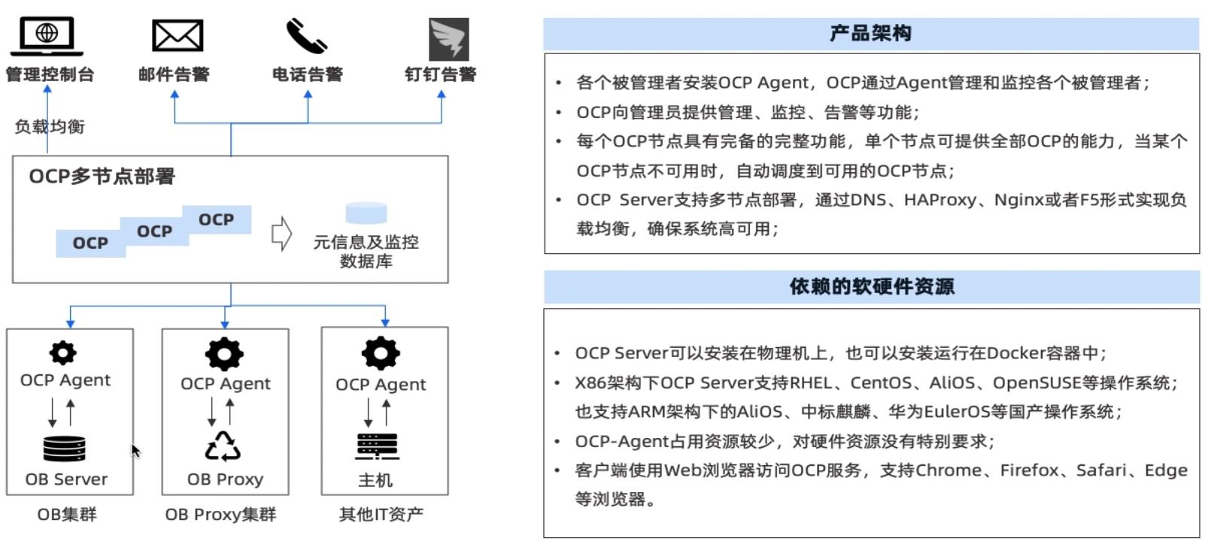
监控与警报：OCP允许管理员实时监控OceanBase数据库集群的性能指标和运行状态。它可以收集和展示各种关键指标，如吞吐量、延迟、负载情况等，并提供警报功能，及时通知管理员可能出现的问题或异常情况。
配置管理：OCP提供了集中式的配置管理功能，管理员可以通过界面轻松地管理OceanBase数据库集群的配置信息。这包括数据库参数、节点配置、集群拓扑等。
性能调优：OCP提供了性能调优工具，帮助管理员优化数据库集群的性能。通过分析性能指标和数据库配置，管理员可以调整参数和配置，以提升系统性能和稳定性。
版本管理：OCP支持OceanBase数据库软件的版本管理。管理员可以通过OCP界面方便地进行数据库软件的升级、回滚和版本控制。
安全管理：OCP提供了安全管理功能，包括用户管理、权限管理等。管理员可以通过OCP管理用户账号、角色权限等安全相关的配置。
故障管理：OCP具有故障管理功能，可以帮助管理员及时识别和处理数据库集群中的故障。它提供了故障诊断工具和故障处理指南，帮助管理员快速恢复服务。
可扩展性：OCP是一个可扩展的平台，支持插件式开发和定制化。管理员可以根据实际需求开发定制化的功能模块，扩展OCP的功能和能力

核心功能
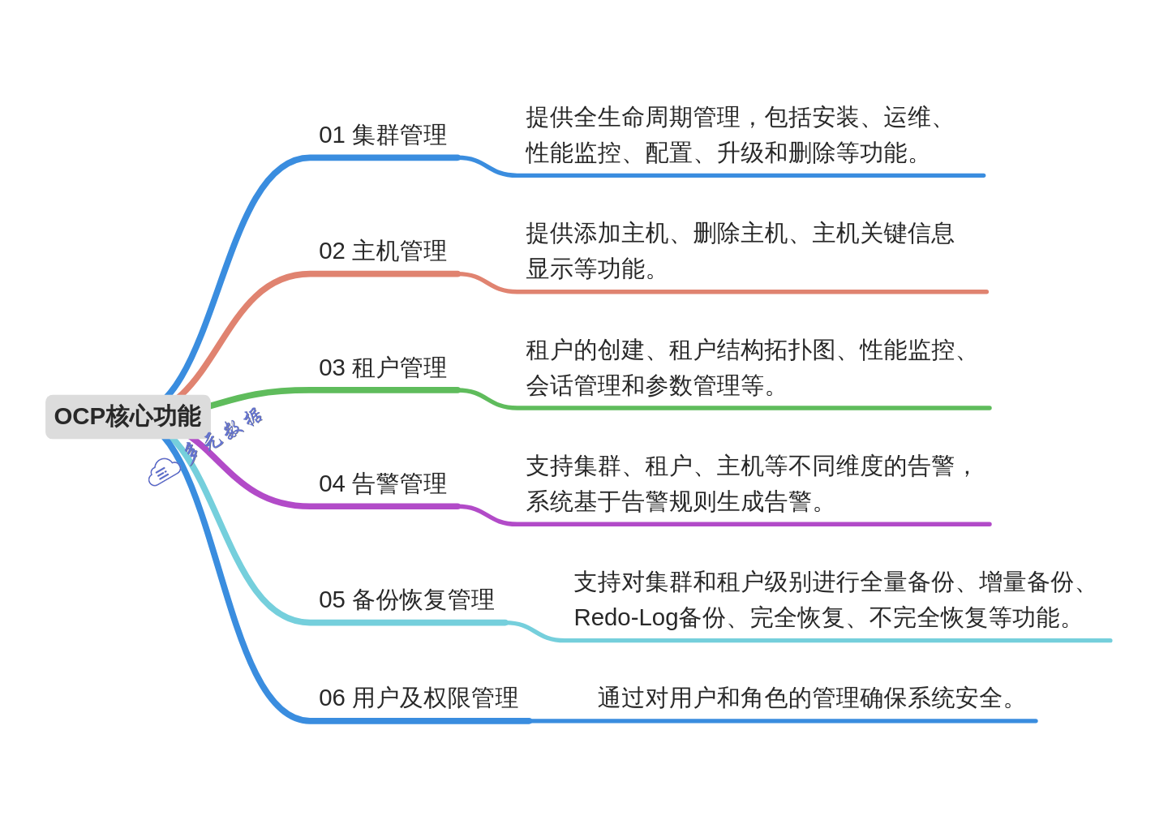

告警
OceanBase定义了5个级别的告警，告警的范围包括集群、租户、服务、主机等。通过可视化界面可配置告警的范围、触发器条件、检测周期及告警信息等信息。
关于5个告警级别说明如下：
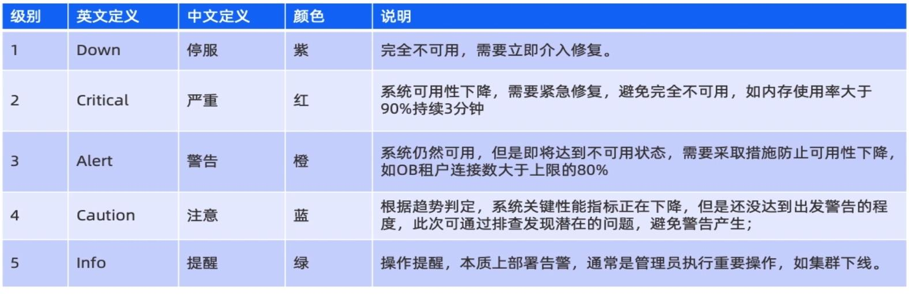

数据导入导出
为便于开发者维护数据库中的数据，ODC提供整库导入导出和单表导出功能。
通过整库导入导出用户可以批量选择数据库中的表导入或导出其中的数据；
通过单表导出，用户可以导出目标表中的数据；
支持导入导出SQL文本和ODC格式的文件。

OceanBase 开发者工具
ODC是图形化开发平台，面向开发人员
OceanBase开发者工具（OceanBase Developer Center, ODC）作为OceanBase数据库量身打造的企业级数据库开发平台，旨在帮助企业安全、高效的使用数据库。可通过ODC 创建和管理数据库中的表、视图等10余种数据库对象。基于WebSQL，ODC提供了SQL 窗口和匿名块窗口作为数据库开发者开发和诊断SQL和PL/SQL的工作区。还可为指定角色分配对应资源及该资源的访问权限，企业内不同角色间的开发协作亦会变得简单可控。
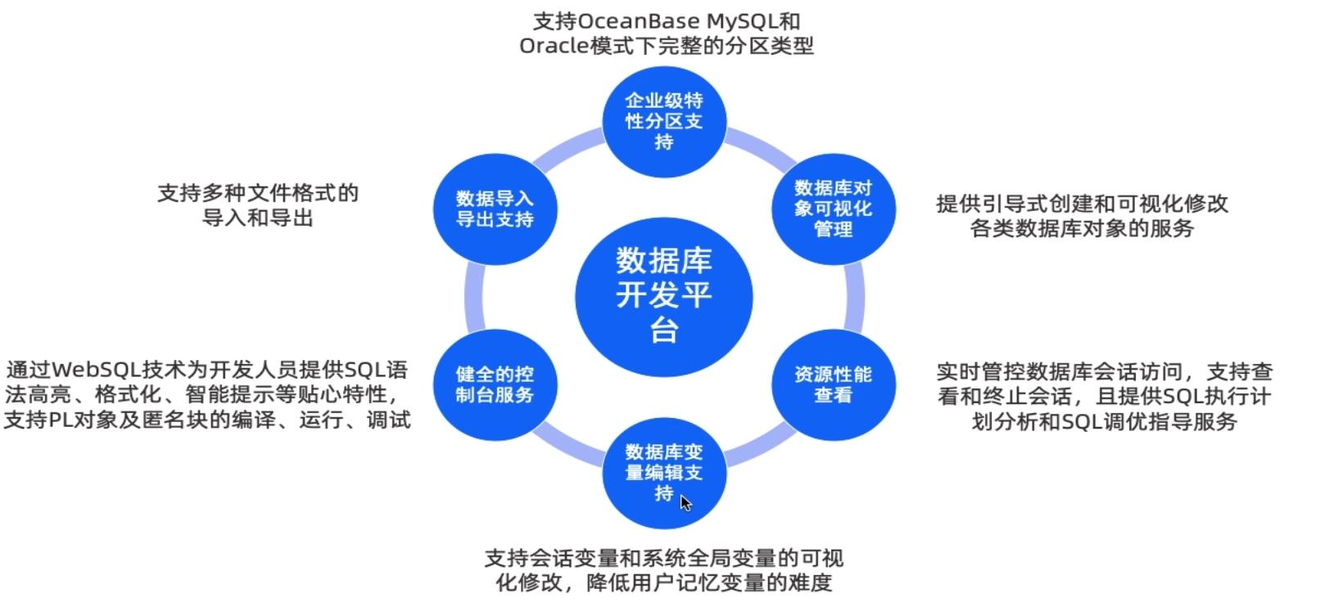

OceanBase迁移工具
OceanBase数据迁移工具(OceanBase Migration Service, OMS) 是OceanBase数据库一站式数据传输和同步的产品。它支持多种关系型数据库、消息队列与OceanBase 数据库之间的数据复制，是集数据迁移、实时数据同步和增量数据订阅于一体的数据传输服务 ，OMS帮助用户低风险、低成本、高效率的实现OceanBase的数据流通，助力构建安全，稳定、高效的数据复制架构。

OceanBase 迁移评估工具
OceanBase 迁移评估工具 （OceanBase Migration Assessment，OMA）是 OceanBase 提供的数据库迁移评估的产品，为数据迁移提供精准的兼容性评估、高效的性能评估以及应用逻辑改造建议。OMA 支持评估Oracle、DB2 LUW、PostgreSQL 等多种数据库与 OceanBase 的兼容情况，提供画像分析和自动转换方案；支持应用负载回放功能，帮助客户预知迁移后可能的性能风险并提供优化方案；OMA 还支持评估 C、Java 业务代码以及驱动的兼容性以助力用户高效率、低成本迁移至OceanBase。

三、架构
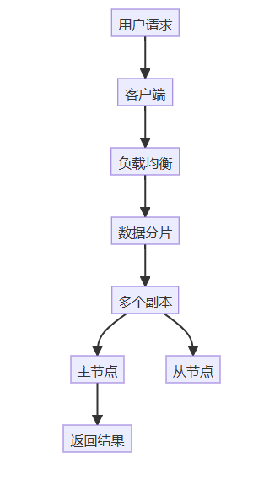
OceanBase 数据库采用无共享（Shared-Nothing）分布式集群架构，各个节点之间完全对等，每个节点都有自己的 SQL 引擎、存储引擎、事务引擎，运行在普通 PC 服务器组成的集群之上，具备高可扩展性、高可用性、高性能、低成本、与主流数据库高兼容等核心特性。
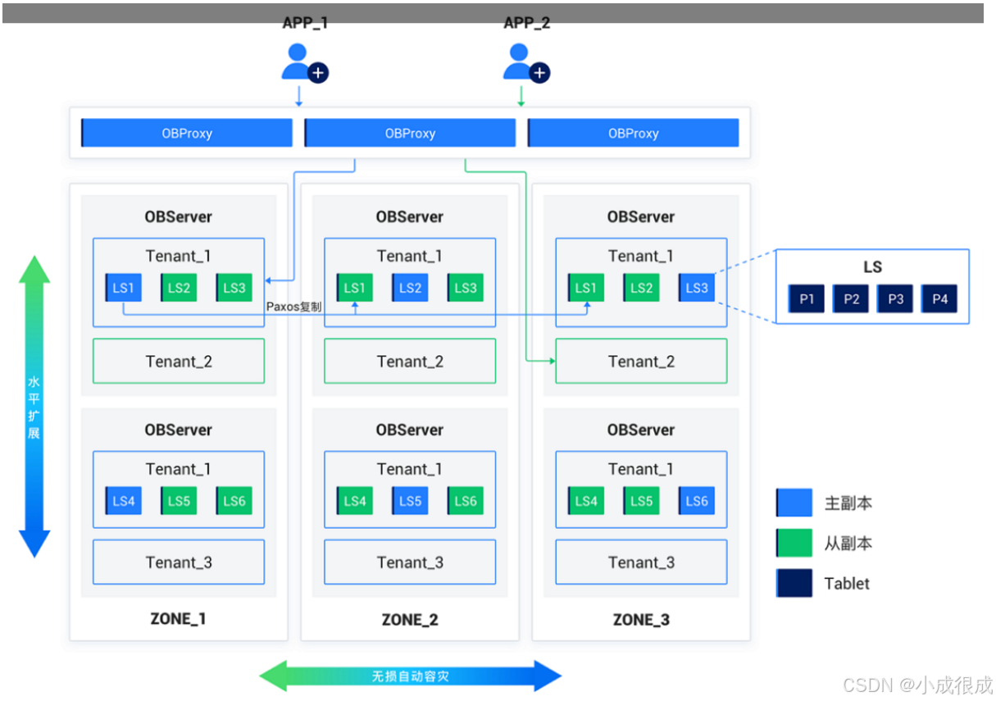
其架构有三个特点：
1 多副本。一般部署为三个Zone，每个Zone由多个节点/服务器（OBServer）组成。
2 全对等节点。每个节点均有自己的SQL引擎和存储引擎，各自管理不同的数据分区。
3 无共享。数据分布在各个节点上，不基于共享存储结构。
OceanBase四个模块具体功能为：
- RootServer：管理集群中的所有服务器，子表（tablet）数据分布以及副本管理。
- RootServer一般为一主一备，主备之间数据强同步。
- UpdateServer：存储OceanBase系统的增量更新数据。UpdateServer一般为一主一备，主备之间可以配置不同的同步模式。部署时，UpdateServer进程和RootServer进程往往共用物理服务器。
- ChunkServer：存储OceanBase系统的基线数据。基线数据一般存储两份或者三份，可配置。
- MergeServer：接收并解析用户的SQL请求，经过词法分析、语法分析、查询优化等一系列操作后转发给相应的ChunkServer或者UpdateServer。如果请求的数据分布在多台ChunkServer上，MergeServer还需要对多台ChunkServer返回的结果进行合并。客户端和MergeServer之间采用原生的MySQL通信协议，MySQL客户端可以直接访问MergeServer。
另外，OceanBase还包括了一个客户端：
OceanBase客户端（以下简称“客户端”）：用户使用OceanBase的方式和MySQL数据库完全相同，支持JDBC、C客户端访问等等。基于MySQL数据库开发的应用程序、工具能够直接迁移到OceanBase。

OceanBase的组成结构
OceanBase有如下几个部分组成：

客户端
用户使用OceanBase的方式和Mysql数据库完全相同，支持JDBC、C客户端访问，等等。基于Mysql数据库开发的应用程序、工具能够直接迁移到OceanBase。

OceanBase客户端与MergeServer通信，目前主要支持如下几种客户端：

Mysql客户端：
MergeServer兼容Mysql协议，Mysql客户端及相关工具（如Java数据库访问方式JDBC）只需要将服务器的地址设置为任意一台MergeServer的地址就可以直接使用。
Java客户端：
OceanBase内部部署了多台MergeServer，Java客户端提供对Mysql标准JDBC Driver的封装，并提供流量分配、负载均衡、MergeServer异常处理等功能。简单来讲，Java客户端首先按照一定的策略定位到某台MergeServer，接着调用Mysql JDBC Driver往这台MergeServer发送读写请求。Java客户端实现符合JDBC标准，能够支持Spring、iBatis等Java编程框架。
C客户端：
OceanBase C客户端的功能和Java客户端类似。它首先按照一定的策略定位到某台MergeServer，接着调用Mysql 标准C客户端往这台MergeServer发送读写请求。C客户端的接口和Mysql 标准C客户端接口完全相同，因此，能够通过LD_PRELOAD的方式将应用程序依赖的Mysql标准C客户端替换为OceanBase C客户端，而无需修改应用程序的代码。

OceanBase集群有多台MergeServer，这些MergeServer的服务器地址存储在OceanBase服务器端的系统表（与Oracle的系统表类似，存储OceanBase系统的元数据）内。OceanBase Java/C客户端首先请求服务器端获取MergeServer地址列表，接着按照一定的策略将读写请求发送给某台MergeServer，并负责对出现故障的MergeServer进行容错处理。

Java/C客户端访问OceanBase的流程大致如下：

1) 请求RootServer获取集群中MergeServer的地址列表。

2) 按照一定的策略选择某台MergeServer发送读写请求。客户端与MergeServer之间的通信协议兼容原生的Mysql协议，因此，只需要调用Mysql JDBC Driver或者Mysql C客户端这样的标准库即可。客户端支持的策略主要有两种：随机以及一致性哈希。一致性哈希的主要目的是将相同的SQL请求发送到同一台MergeServer，方便MergeServer对查询结果进行缓存。

3) 如果请求MergeServer失败，则从MergeServer列表中重新选择一台MergeServer重试；如果请求某台MergeServer失败超过一定的次数，将这台MergeServer加入黑名单并从MergeServer列表中删除。另外，客户端会定期请求RootServer更新MergeServer地址列表。

如果OceanBase部署多个集群，客户端还需要处理多个集群的流量分配问题。使用者可以设置多个集群之间的流量分配比例，客户端获取到流量分配比例后，按照这个比例将请求发送到不同的集群。

OceanBase程序升级版本时，往往先将备集群的读取流量调整为0，这时所有的读写请求都只发往主集群，接着升级备集群的程序版本。备集群升级完成后将流量逐步切换到备集群观察一段时间，如果没有出现异常，则将所有的流量切到备集群，并将备集群切换为主集群提供写服务。原来的主集群变为新的备集群，升级新的备集群的程序版本后重新分配主备集群的流量比例。

RootServer
管理集群中的所有服务器，tablet数据分布以及副本管理。RootServer一般为一主一备，主备之间数据强同步。

RootServer的功能主要包括：集群管理、数据分布以及副本管理。

RootServer管理集群中的所有MergeServer、ChunkServer以及UpdateServer。每个集群内部同一时刻只允许一个UpdateServer提供写服务，这个UpdateServer成为主UpdateServer。这种方式通过牺牲一定的可用性获取了强一致性。
RootServer通过租约（Lease）机制选择唯一的主UpdateServer，当原先的主UpdateServer发生故障后，RootServer能够在原先的租约失效后选择一台新的UpdateServer作为主UpdateServer。
另外，RootServer与MergeServer&ChunkServer之间保持心跳（heartbeat），从而能够感知到在线和已经下线的MergeServer&ChunkServer机器列表。

主键对表格中的数据进行排序和存储，主键由若干列组成并且具有唯一性。在OceanBase内部，基准数据按照主键排序并且划分为数据量大致相等的数据范围，称为tablet。每个tablet的缺省大小是256MB（可配置）。
OceanBase的数据分布方式与Bigtable一样采用顺序分布，不同的是，OceanBase没有采用RootTable + MetaTable两级索引结构，而是采用RootTable一级索引结构。
RootServer中的RootTable记录了每个tablet所在的ChunkServer位置信息，每个tablet包含多个副本（一般为三个副本，可配置），分布在多台ChunkServer中。当其中某台ChunkServer发生故障时，RootServer能够检测到，并且触发对这台ChunkServer上的tablet增加副本的操作；另外，RootServer也会定期执行负载均衡，选择某些tablet从负载较高的机器迁移到负载较低的机器。

RootServer采用一主一备的结构，主备之间数据强同步，并通过Linux HA（http://）软件实现高可用性。主备RootServer之间共享VIP，当主RootServer发生故障后，VIP能够自动漂移到备RootServer所在的机器，备RootServer检测到以后切换为主RootServer提供服务。

UpdateServer
存储OceanBase系统的增量更新数据。UpdateServer一般为一主一备，主备之间可以配置不同的同步模式。部署时，UpdateServer进程和RootServer进程往往共用物理服务器。

UpdateServer是集群中唯一能够接受写入的模块，每个集群中只有一个主UpdateServer。UpdateServer中的更新操作首先写入到内存表，当内存表的数据量超过一定值时，可以生成快照文件并转储到SSD中。快照文件的组织方式与ChunkServer中的SSTable类似，因此，这些快照文件也称为SSTable。另外，由于数据行的某些列被更新，某些列没被更新，SSTable中存储的数据行是稀疏的，称为稀疏型SSTable。

可靠性，主UpdateServer更新内存表之前需要首先写操作日志，并同步到备UpdateServer。当主UpdateServer发生故障时，RootServer上维护的租约将失效，此时，RootServer将从备UpdateServer列表中选择一台最新的备UpdateServer切换为主UpdateServer继续提供写服务。UpdateServer宕机重启后需要首先加载转储的快照文件（SSTable文件），接着回放快照点之后的操作日志。

只有一台主UpdateServer提供写服务，因此，OceanBase很容易地实现了跨行跨表事务，而不需要采用传统的两阶段提交协议。当然，这样也带来了一系列的问题。由于整个集群所有的读写操作都必须经过UpdateServer，UpdateServer的性能至关重要。OceanBase集群通过定期合并和数据分发这两种机制将UpdateServer一段时间之前的增量更新源源不断地分散到ChunkServer，而UpdateServer只需要服务最新一小段时间新增的数据，这些数据往往可以全部存放在内存中。另外，系统实现时也需要对UpdateServer的内存操作、网络框架、磁盘操作做大量的优化。

ChunkServer
存储OceanBase系统的基准数据。基准数据一般存储两份或者三份，可配置。
ChunkServer的功能包括：存储多个tablet、提供读取服务、执行定期合并以及数据分发。

SSTable中按照主键有序存储。查找某一行数据时，需要首先定位这一行所属的tablet，接着在相应的SSTable中执行二分查找。SSTable支持两种缓存模式，Block Cache以及Row Cache。Block Cache以Block为单位缓存最近读取的数据，Row Cache以行为单位缓存最近读取的数据。

MergeServer将每个tablet的读取请求发送到tablet所在的ChunkServer，ChunkServer首先读取SSTable中包含的基准数据，接着请求UpdateServer获取相应的增量更新数据，并将基准数据与增量更新融合后得到最终结果。

MergeServer
接收并解析用户的SQL请求，经过词法分析、语法分析、查询优化等一系列操作后转发给相应的ChunkServer或者UpdateServer。如果请求的数据分布在多台ChunkServer上，MergeServer还需要对多台ChunkServer返回的结果进行合并。客户端和MergeServer之间采用原生的Mysql通信协议，Mysql客户端可以直接访问MergeServer。

MergeServer的功能主要包括：协议解析、SQL解析、请求转发、结果合并、多表操作等。

客户端与MergeServer之间的协议为Mysql协议。MergeServer首先解析Mysql协议，从中提取出用户发送的SQL语句，接着进行词法分析和语法分析，生成SQL语句的逻辑查询计划和物理查询计划，最后根据物理查询计划调用OceanBase内部的各种操作符。

MergeServer缓存了tablet分布信息，根据请求涉及的tablet将请求转发给该tablet所在的ChunkServer。如果是写操作，还会转发给UpdateServer。某些请求需要跨多个tablet，此时MergeServer会将请求拆分后发送给多台ChunkServer，并合并这些ChunkServer返回的结果。如果请求涉及到多个表格，MergeServer需要首先从ChunkServer获取每个表格的数据，接着再执行多表关联或者嵌套查询等操作。

MergeServer支持并发请求多台ChunkServer，即将多个请求发给多台ChunkServer，再一次性等待所有请求的应答。另外，在SQL执行过程中，如果某个tablet所在的ChunkServer出现故障，MergeServer会将请求转发给该tablet的其他副本所在的ChunkServer。这样，ChunkServer故障是不会影响用户查询的。

MergeServer本身是没有状态的，因此，MergeServer宕机不会对使用者产生影响，客户端会自动将发生故障的MergeServer屏蔽掉。

定期合并&数据分发
定期合并和数据分发都是将UpdateServer中的增量更新分发到ChunkServer中的手段，二者的整体流程比较类似：

UpdateServer冻结当前的活跃内存表（Active MemTable），生成冻结内存表，并开启新的活跃内存表，后续的更新操作都写入新的活跃内存表。
UpdateServer通知RootServer数据版本发生了变化，之后RootServer通过心跳消息通知ChunkServer。
每台ChunkServer启动定期合并或者数据分发操作，从UpdateServer获取每个tablet 对应的增量更新数据。
定期合并与数据分发两者之间的不同点在于，数据分发过程中ChunkServer只是将UpdateServer中冻结内存表中的增量更新数据缓存到本地，而定期合并过程中ChunkServer需要将本地SSTable中的基准数据与冻结内存表的增量更新数据执行一次多路归并，融合后生成新的基准数据并存放到新的SSTable中。定期合并对系统服务能力影响很大，往往安排在每天服务低峰期执行（例如凌晨1点开始），而数据分发可以不受限制。
活跃内存表冻结后生成冻结内存表，后续的写操作进入新的活跃内存表。定期合并过程中ChunkServer需要读取UpdateServer中冻结内存表的数据、融合后生成新的Tablet，即：
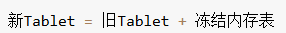
虽然定期合并过程中各个ChunkServer的各个Tablet合并时间和完成时间可能都不相同，但并不影响读取服务。如果tablet没有合并完成，那么使用旧Tablet，并且读取UpdateServer中的冻结内存表以及新的活跃内存表；否则，使用新Tablet，只读取新的活跃内存表，即：

OceanBase逻辑结构

可用区（Zone）
OceanBase 数据库的一个集群由若干个节点组成。这些节点分属于若干个可用区（Zone），每个节点属于一个可用区。可用区是一个逻辑概念，表示集群内具有相似硬件可用性的一组节点，它在不同的部署模式下代表不同的含义。例如，当整个集群部署在同一个数据中心（IDC）内的时候，一个可用区的节点可以属于同一个机架，同一个交换机等。当集群分布在多个数据中心的时候，每个可用区可以对应于一个数据中心。每个可用区具有 IDC 和地域（Region）两个属性，描述该可用区所在的 IDC 及 IDC 所属的地域。一般情况下，地域指的是 IDC 所在的城市。可用区的 IDC 和 Region 属性需要反映部署时候的实际情况，以便集群内的自动容灾处理和优化策略能更好地工作。

分区（Partition）
在 OceanBase 数据库中，一个表的数据可以按照某种划分规则水平拆分为多个分片，每个分片叫做一个表分区，简称分区（Partition）。某行数据属于且只属于一个分区。分区的规则由用户在建表的时候指定，包括 Hash、Range、List 等类型的分区，同时还支持二级分区。例如，交易库中的订单表，可以先按照用户 ID 划分为若干个一级分区，再按照月份把每个一级分区划分为若干个二级分区。对于二级分区表，二级分区的每个分区是一个物理分区，而一级分区只是逻辑概念。一个表的若干个分区可以分布在一个可用区内的多个节点上。每个物理分区有一个用于存储数据的存储层对象，叫做 Tablet，用于存储有序的数据记录。

日志流（Log Stream）
当用户对 Tablet 中的记录进行修改时，为了保证数据的持久化，需要记录 Redo 日志到 Tablet 对应的日志流（Log Stream）中。每个日志流服务了其所在节点上的多个 Tablet。为了能够保护数据，并在节点发生故障时不中断服务，每个日志流及其所属的 Tablet 有多个副本。一般来说，多个副本分散在多个不同的可用区里。多个副本中有且仅有一个副本接受修改操作，叫做主副本（Leader），其他副本叫做从副本（Follower）。主从副本之间通过基于 Multi-Paxos 的分布式共识协议实现了副本之间数据的一致性。当主副本所在节点发生故障时，一个从副本会被选举为新的主副本并继续提供服务。

observer服务进程
在集群的每个节点上会运行一个叫做 observer 的服务进程，它内部包含多个操作系统线程。节点的功能都是对等的。每个服务负责自己所在节点上分区数据的存取，也负责路由到本机的 SQL 语句的解析和执行。这些服务进程之间通过 TCP/IP 协议进行通信。同时，每个服务会监听来自外部应用的连接请求，建立连接和数据库会话，并提供数据库服务。

多租户特性

为了简化大规模部署多个业务数据库的管理并降低资源成本，OceanBase 数据库提供了独特的多租户特性。在一个 OceanBase 集群内，可以创建多个互相之间隔离的数据库"实例"，叫做租户。从应用程序的视角来看，每个租户等同于一个独立的数据库实例。不仅如此，每个租户可以选择 MySQL 或 Oracle 兼容模式。应用连接到 MySQL 租户后，可以在租户下创建用户、Database，与一个独立的 MySQL 库的使用体验一致。同样的，应用连接到 Oracle 租户后，可以在租户下创建 schema、管理角色等，与一个独立的 Oracle 库的使用体验一致。一个新的集群初始化之后，就会存在一个特殊的名为 sys 的租户，叫做系统租户。系统租户中保存了集群的元数据，是一个 MySQL 兼容模式的租户。

组件解析
cluster 集群是OB最上面一层，一套集群分布在不同的region 中，每个region可以有多个zone.每个zone可以有多个observer.同时observer中可以有多个租户。
region 物理概念：对应物理上的城市或者地域。集群有多个region时，数据库具有地域容灾能力。
zone 逻辑概念：一个region内可以有多个zone，ob的数据采用多副本方式存储，分别存储在不同的zone里面，由paxos协议选主。
observer是一个单进程软件，通常一台物理机或者虚拟服务器运行一个observer进程，我们称为节点。一个zone内可以有多个observer.
租户概念：一个OBserver内可以有多个租户，每个租户资源cpu可以超卖，内存隔离。

OceanBase的核心组件
1、 Replication Server
OceanBase 数据库的每个节点都运行着一个 Replication Server，用于管理数据的副本。Replication Server 会将数据的变化记录在日志文件中，并将这些日志文件发送给其他的 Replication Server，从而实现数据的同步。
2、 Data Nodes
Data Nodes 是 OceanBase 数据库的存储节点，负责存储和管理数据。每个 Data Node 都有一个本地磁盘和一个内存缓存区，用于加速数据的读写操作。Data Nodes 还可以通过网络与其他节点进行通信，以实现数据的共享和同步。
3 、Coordinator Server
Coordinator Server 是 OceanBase 数据库的管理节点，负责协调和管理整个分布式系统的运行。它不仅会接收来自客户端的请求，还会向 Data Nodes 发送指令，以实现对数据的管理和调度。

分层结构
接入层：对接连接，鉴权校验用户密码。
SQL层：语法词法解析，sql优化，生产执行计划。并执行。
事务层：原子性、隔离性。
均衡层：扩容、缩容 对应的分区块迁移。以分区块做迁移（分区块就是hase分区分为多个分区块）
复制层：数据同步的方式 log stream 日志流。类似于binlog。
存储层：内存表，磁盘表

模式架构
OceanBase 数据库支持无共享（Shared-Nothing，SN）模式和共享存储（Shared-Storage，SS）模式两种部署模式。
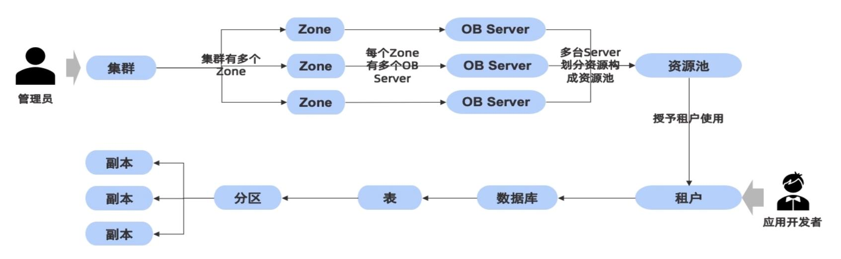
集群、Zone、和OB Server的关系
一个集群由多个Zone组成，给集群内的一批服务器打上同一个tag，则属于同一个Zone；
不同的Zone可以对应不同的城市、一个城市的不同机房、或者一个机房的不同机架；
Zone个数>=3，建议是奇数；
每个Zone均有且只有一份完整的副本；单Zone的故障不影响业务；
每台OB Server相对独立，有独立计算和存储引擎。

SN 模式
SN 模式的分布式集群架构是 OceanBase 数据库常用的部署方式。在 SN 模式下，各个节点之间完全对等，每个节点都有自己的 SQL 引擎、存储引擎、事务引擎，运行在普通 PC 服务器组成的集群之上，具备高可扩展性、高可用性、高性能、低成本、与主流数据库高兼容等核心特性。
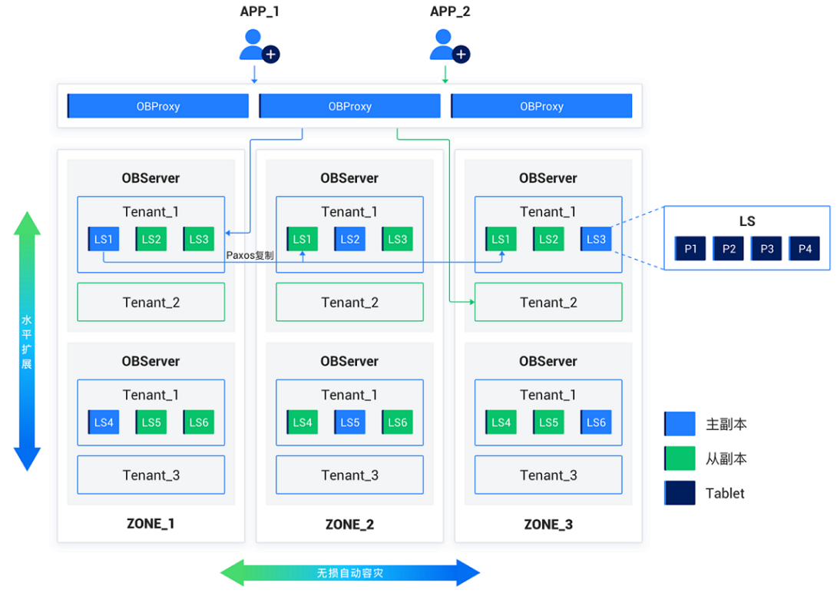
OceanBase 数据库的一个集群由若干个节点组成。这些节点分属于若干个可用区（Zone），每个节点属于一个可用区。

可用区Zone
可用区是一个逻辑概念，表示集群内具有相似硬件可用性的一组节点，它在不同的部署模式下代表不同的含义。例如，当整个集群部署在同一个数据中心（IDC）内的时候，一个可用区的节点可以属于同一个机架，同一个交换机等。当集群分布在多个数据中心的时候，每个可用区可以对应于一个数据中心。每个可用区具有 IDC 和地域（Region）两个属性，描述该可用区所在的 IDC 及 IDC 所属的地域。一般情况下，地域指的是 IDC 所在的城市。可用区的 IDC 和 Region 属性需要反映部署时候的实际情况，以便集群内的自动容灾处理和优化策略能更好地工

分区
在 OceanBase 数据库中，一个表的数据可以按照某种划分规则水平拆分为多个分片，每个分片叫做一个表分区，简称分区（Partition）。
某行数据属于且只属于一个分区。分区的规则由用户在建表的时候指定，包括 Hash、Range、List 等类型的分区，同时还支持二级分区。例如，交易库中的订单表，可以先按照用户 ID 划分为若干个一级分区，再按照月份把每个一级分区划分为若干个二级分区。对于二级分区表，二级分区的每个分区是一个物理分区，而一级分区只是逻辑概念。一个表的若干个分区可以分布在一个可用区内的多个节点上。每个物理分区有一个用于存储数据的存储层对象，叫做 Tablet，用于存储有序的数据记录。

日志流与副本
当用户对 Tablet 中的记录进行修改时，为了保证数据的持久化，需要记录 Redo 日志到 Tablet 对应的日志流（Log Stream，LS）中。
每个日志流用于服务其所在节点上的多个 Tablet。为了能够保护数据，并在节点发生故障时不中断服务，每个日志流及其所属的 Tablet 有多个副本。
一般来说，多个副本分散在多个不同的可用区里。多个副本中有且仅有一个副本接受修改操作，叫做主副本（Leader），其他副本叫做从副本（Follower）。主从副本之间通过基于 Multi-Paxos 的分布式共识协议实现了副本之间数据的一致性。当主副本所在节点发生故障时，一个从副本会被选举为新的主副本并继续提供服务。

observer服务进程
在集群的每个节点上会运行一个叫做 observer 的服务进程，它内部包含多个操作系统线程。
节点的功能都是对等的。每个服务负责自己所在节点上分区数据的存取，也负责路由到本机的 SQL 语句的解析和执行。
每个节点上的 observer 服务进程之间通过 TCP/IP 协议进行通信。
同时，每个服务会监听来自外部应用的连接请求，建立连接和数据库会话，并提供数据库服务。

多租户特性tenant
为了简化大规模部署多个业务数据库的管理并降低资源成本，OceanBase 数据库提供了独特的多租户特性。
在一个 OceanBase 集群内，可以创建多个互相之间隔离的数据库"实例"，叫做租户。
从应用程序的视角来看，每个租户等同于一个独立的数据库实例。不仅如此，每个租户可以选择 MySQL 或 Oracle 兼容模式。应用连接到 MySQL 租户后，可以在租户下创建用户、Database，与一个独立的 MySQL 库的使用体验一致。同样的，应用连接到 Oracle 租户后，可以在租户下创建 schema、管理角色等，与一个独立的 Oracle 库的使用体验一致。一个新的集群初始化之后，就会存在一个特殊的名为 sys 的租户，叫做系统租户。系统租户中保存了集群的元数据，是一个 MySQL 兼容模式的租户。
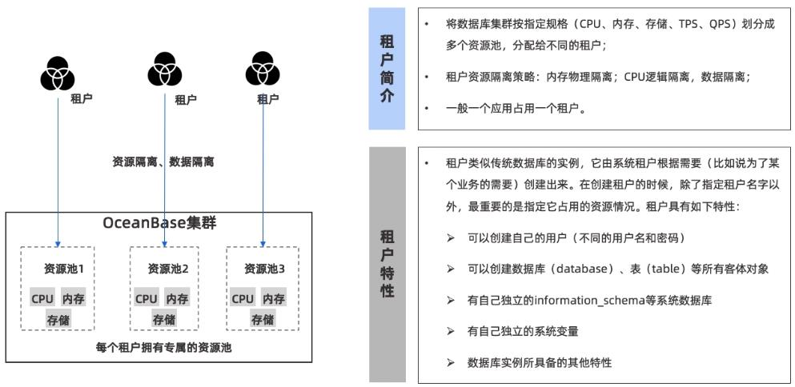
租户拥有若干资源池
OceanBase可以为不同类型的应用分配不同类型和不同数量的Unit来满足不同的需求。
资源并不是静态的，后续可根据业务的发展不断调整（升配或者降配）。

Unit
每个Unit描述了位于一个Server上的一组计算机和存储资源，每个Unit只能属于一个租户；
每个Unit可以理解为一个轻量级虚拟机，包括若干CPU资源、内存资源及磁盘资源等。

租户资源池
一个租户拥有若干个资源池。这些资源池的集合描述了这个租户所能使用的所有资源。
一个租户在同一个Server上最多有一个Unit。实际从概念上讲，副本是存储在Unit中，Unit是副本的容器。

资源单元（Unit）
为了隔离租户的资源，每个 observer 进程内可以有多个属于不同租户的虚拟容器，叫做资源单元（Unit）。资源单元包括 CPU 和内存资源。每个租户在多个节点上的资源单元组成一个资源池。

数据库代理 ODP
为了实现 OceanBase 数据库对应用程序屏蔽内部分区和副本分布等细节，使应用访问分布式数据库像访问单机数据库一样简单，我们提供了 OceanBase 数据库代理 ODP（OceanBase Database Proxy，又称 OBProxy）服务。应用程序并不会直接与 OceanBase 数据库节点建立连接，而是连接 ODP，然后由 ODP 转发 SQL 请求到合适的 OceanBase 数据库节点。ODP 是无状态的服务，多个 ODP 节点通过网络负载均衡（例如，SLB）对应用提供统一的网络地址。

RootService总控服务（RS）
RS相当于集群的大脑，负责集群资源的分配、调度等。RS无需单独部署，一般建议在Zone中与OB Server合用、每个Zone都部署RS服务。
- OB的核心模块，管理整个集群。
- 集群内置服务，无需额外软硬件部署。
- 自带高可用能力，无单节点风险。
- 系统初始化（BootStrap）;系统元数据管理；
- 资源分配及调度：分区及副本管理、动态负载均衡、扩容/缩容等。
- 全局DDL；集群数据合并。

SS 模式
为了在多云环境为用户提供更有性价比的数据库服务，OceanBase 数据库基于通用的对象存储实现了共享存储（SS）模式，在云上提供云原生数据库服务，降低数据库使用成本，提升性能和易用性。
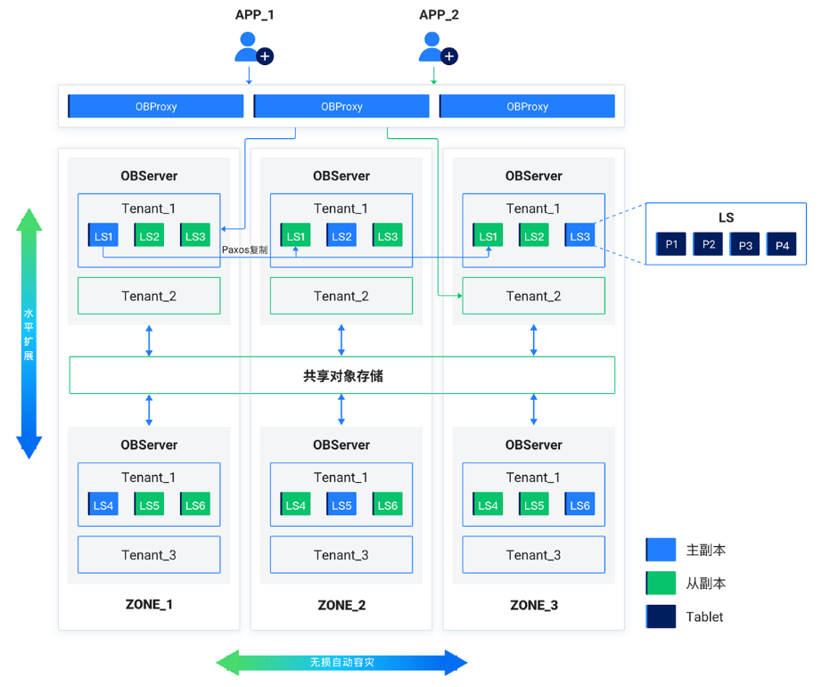
SS 模式采用了存储计算分离的架构，每个租户在共享对象存储上存储一份数据和日志，每个租户在节点的本地存储上缓存热点数据和日志。
租户的日志流副本间通过 Paxos 实现日志复制，各副本日志先写到节点的本地存储上，每个主副本将一份全量日志上传到对象存储，每个从副本自动识别日志热度，仅在本地缓存少量热点日志。
每个主副本负责将一份全量基线数据上传到对象存储，副本间共享对象存储上的基线数据，所有副本自动识别数据热度，仅在本地缓存热点数据。租户的每个副本独立转储，转储数据不在副本间共享。

存储引擎架构
分为磁盘存储和内存存储
OceanBase 是一个基线加增量的存储引擎，跟关系数据库差别很大。 存储机制是LSM树（Log-Structured Merge Tree，日志结构合并树），这也是大多数NoSQL使用的存储机制。OceanBase采用了一种读写分离的架构，把数据分为基线数据和增量数据，其中增量数据放在内存里（MemTable），基线数据放在SSD盘（SSTable）。
LSM树的设计思想非常朴素：将数据库的DML（数据操作语言）操作，包括插入、更新、删除等增量保持在内存中，这使得写入性能相当于内存数据库，非常适合历史归档库写入频率高于读取的场景。等到积累到指定大小后，再使用归并排序的方式将内存内的数据合并追加到磁盘队尾（因为所有待排序的树都是有序的，可以通过合并排序的方式快速合并到一起）。不过读取的时候稍微麻烦，需要合并磁盘中历史数据和内存中最近修改操作，所以写入性能大大提升，读取时可能需要先看是否命中内存，否则需要访问较多的磁盘文件。 LSM Tree 架构特点：采用追加写入而非原地更新，顺序写入磁盘，合并机制压缩存储空间
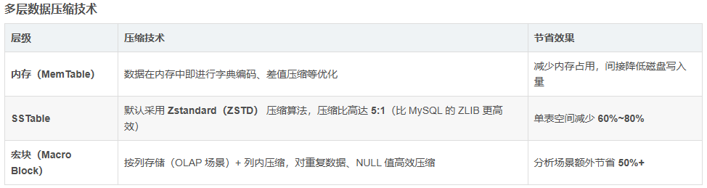
智能存储分层与冷热分离
OceanBase 自动将数据分为 热数据（频繁访问）和 冷数据（低频访问），通过冷热分离，整体存储成本降低 50%~70%。采用不同存储策略：
热数据：保存在高性能存储（如 SSD），采用轻量压缩。
冷数据：自动迁移到低成本存储（如 HDD 或对象存储），启用高比率压缩。

原子性
OceanBase分布式数据库技术要支持事务，事务拥有ACID原则，数据分布在不同节点，难点就是保证原子性，OceanBase主要使用投票机制和监督机制来保证。

投票机制
数据库采用“三副本”，也就是任何一个账户，都有一个主咖两个备胎共三份相同的数据。

举例来说：账户A的数据一定同时存在三台机器上。转账时，至少两台机器执行完毕才算转账完成，这意味着，三台机器里有一台坏掉，并不影响转账的执行。同时，三台机器之间相互实时发送“心跳信号”，如果有一台机器挂了，其他两台马上就能感觉到，处理完手头这个交易后，马上向系统发送警报，系统自动为他俩匹配一个新搭档，三台机器继续工作。而换下来那个坏机器，交给技术人员维修，修好后重新上架成为备用机器，等待进入战斗序列。也就是说，除非两台机器在同年同月同日同分同秒同毫秒坏掉，否则数据库的工作不受影响。

监督机制
监督机制其实是对两阶段提交协议（2PC）的实践，在一个操作中对多个步骤进行监督，只要有一个操作执行失败就抛异常阻止继续执行。

高可用
高可用是数据库的基本需求之一，传统数据库允许通过日志同步实现主备镜像；然而，由于主备镜像中主库与备库无法完全同步，因此传统数据库的高可用其实是建立在传统的高可靠服务器和高可靠共享存储之上的。

OceanBase同样使用性价比较高、可靠性略低的服务器，但同一数据保存在多台（>=3）服务器中的半数以上服务器上（例如3台中的2台，5台中的3台等），每一笔写事务也必须到达半数以上服务器才生效，因此当少数服务器故障时不会有任何数据丢失。不仅如此，传统数据库主备镜像在主库发生故障时，通常需要外部工具或人工把备库升级成主库，而OceanBase底层实现了Paxos高可用协议，在主库故障后，剩余的服务器会很快自动选举出新的主库，并继续提供服务，OceanBase数据库能做到自动切换且完全不丢数据。

磁盘数据放在sstablen内
在 OceanBase 数据库中, 对于用户表每个分区管理数据的基本单元就是 SSTable，当 MemTable 的大小达到某个阈值后，OceanBase 数据库会将 MemTable 冻结，然后将其中的数据转存于磁盘上，转储后的结构就称之为 Mini SSTable 或者是 Minor SSTable。当集群发生全局合并时，每个用户表分区所有的 Minor SSTable 会根据合并快照点一起参与做 Major Compaction，最后会生成 Major SSTable。每个 SSTable 的构造方式类似，都是由自身的元数据信息和一系列的数据宏块组成，每个数据宏块内部则可以继续划分为多个微块，根据用户表模式定义的不同，微块可以选择使用平铺模式或者编码格式进行数据行的组织。

宏块
OceanBase 数据库将磁盘切分为大小为 2MB 的定长数据块，称之为宏块（Macro Block），宏块是数据文件写 IO 的基本单位，每个 SSTable 就由若干个宏块构成, 宏块2M固定大小的长度不可更改, 后续转储合并重用宏块以及复制迁移等任务都会以宏块为最基本粒度。

微块
在宏块内部数据被组织为多个大小为 16KB 左右的变长数据块，称之为微块（Micro Block），微块中包含若干数据行（Row），微块是数据文件读 IO 的最小单位。每个数据微块在构建时都会根据用户指定的压缩算法进行压缩，因此宏块上存储的实际是压缩后的数据微块，当数据微块从磁盘读取时，会在后台进行解压并将解压后的数据放入数据块缓存中。每个数据微块的大小在用户创建表时可以指定，默认 16KB，用户可以通过语句指定微块长度，但是不能超过宏块大小，语句如下。
ALTER TABLE mytest SET block_size = 131072;
一般来说微块长度越大，数据的压缩比会越高，但相应的一次 IO 读的代价也会越大；微块长度越小，数据的压缩比会相应降低，但相应的一次随机 IO 读的代价会更小。另外根据用户表模式的不同，每个微块构建的时候可能以平铺模式（Flat）或编码模式（Encoding）分别进行构建。在目前版本中，只有基线数据可以指定使用编码模式组织微块，对于转储数据全部默认使用平铺模式进行数据组织。

内存数据放在memtablen内
OceanBase 数据库的内存存储引擎 MemTable 由 BTree 和 Hashtable 组成，在插入/更新/删除数据时，数据被写入内存块，在 HashTable 和 BTree 中存储的均为指向对应数据的指针。
**HashTable ：**不适合对范围查询使用 HashTable。
**BTree：**单行的查找，也需要进行大量的主键比较，从根结点找到叶子结点，而主键比较性能是较差的，因此理论上性能比 HashTable 慢很多。

LSM-TREE 数据转储合并
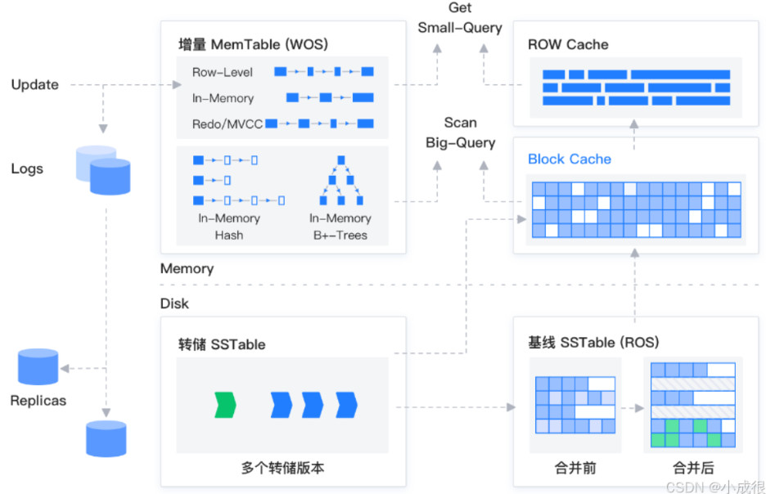

转储
OceanBase 数据库中的转储即 Minor Compaction 概念可以理解和其他 LSM-Tree 架构数据库的 Compaction 概念类似，主要负责 MemTable 刷盘转成 SSTable 以及多个 SSTable 之间的 Compaction 策略选择以及动作。OceanBase 数据库中采用的是 leveled 结合 size tiered 的 Compaction 策略，大致可以分为三层，其中 L1 和 L2 就是固定的 leveled 层次，L0 层是 size tiered，L0 内部还会继续根据写放大系数以及 SSTable 个数进行内部 Compaction 动作。

合并
合并也就是 Major Compaction，在 OceanBase 数据库中也叫每日合并，概念和其他 LSM-Tree 数据库稍有不同。顾名思义，这个概念诞生之初是希望这个动作放到每天凌晨 2 点左右整个集群做一次整体的 Compaction 动作。合并一般是由每个租户的 RS 根据写入状态或者用户设置发起调度，每个租户的每次合并都会选取一个全局的快照点，租户内所有的分区都会用这个快照点的数据做一次 Major Compaction，这样每次合并租户所有的数据都基于这个统一的快照点生成相应的 SSTable，通过这个机制不仅能帮助用户定期整合增量数据，提升读取性能，同时还提供了一个天然的数据校验点，通过全局的一致位点，OceanBase 数据库能够在内部对多副本以及主表索引表进行多维度的物理数据校验。

集群技术架构
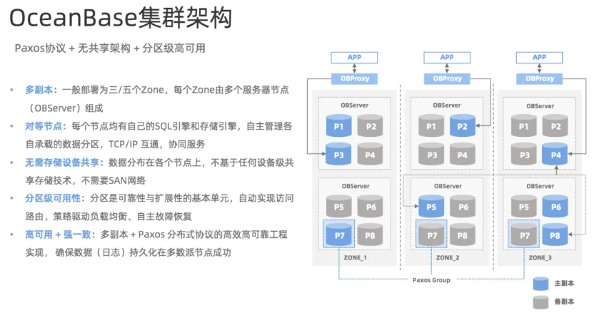

Paxos 协议与负载均衡

分区与分区副本
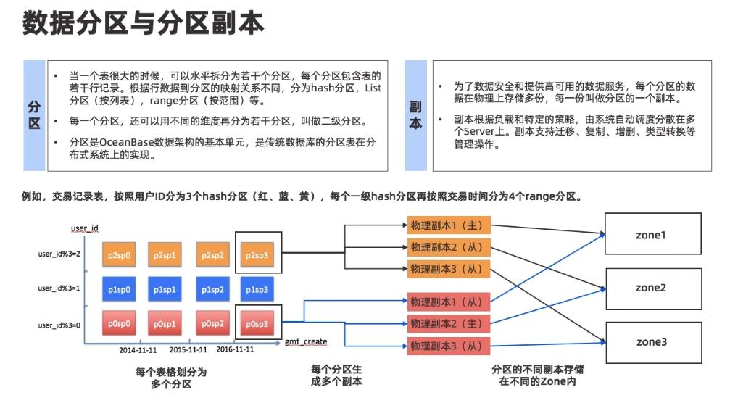

多副本一致性协议
以分区为单位组建Paxos协议组：每个分区都有多副本（Replica），自动建立Paxos组，在分级用多副本保证数据可靠性和服务高可用，数据管理更加灵活方便；
自动选举主副本：OceanBase自动生成多副本，多副本自动选举主副本，主副本提供服务（下图中黄色副本接受业务请求，蓝色副本用于备份）。
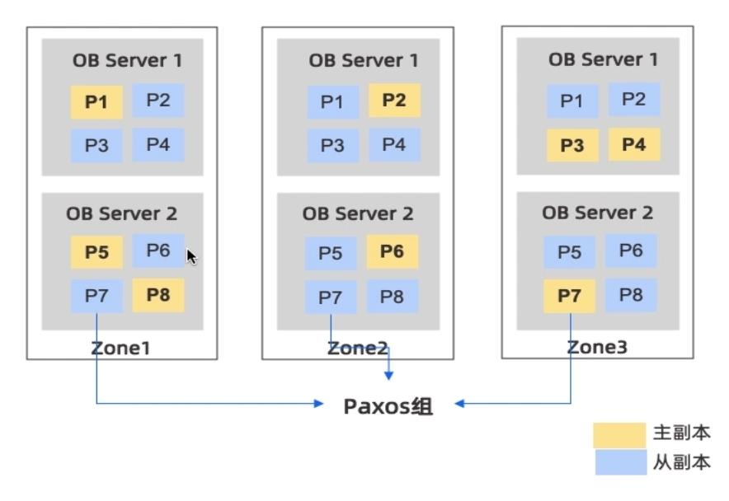
根据存储数据种类的不同，副本有几种不同的类型，以支持不同业务在在数据安全，性能伸缩性，可用性， 成本等之间进行取舍折中
全能型副本：也就是目前支持的普通副本，拥有事务日志，MemTable和SSTable等全部完整的数据和 功能。它可以随时快速切换为leader对外提供服务。
日志型副本：只包含日志的副本，没有MemTable和SSTable。它参与日志投票并对外提供日志服务， 可以参与其他副本的恢复，但自己不能变为主提供数据库服务。因为日志型副本所消耗的物理资源 （CPU、内存、磁盘）更少，它可以有效降低最后一副本机器的成本，进而降低整个集群的总体成本。
只读型副本：包含完整的日志，MemTable和SSTable等，但是它的日志比较特殊。它不作为paxos成 员参与日志的投票，而是作为一个观察者实时追赶paxos成员的日志，并在本地回放。这种副本可以在 业务对读取数据的一致性要求不高的时候提供只读服务。因其不加入paxos成员组，又不会造成投票成 员增加导致事务提交延时的增加。
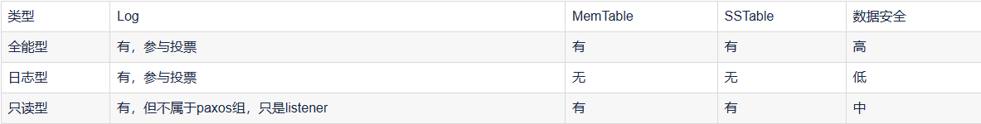

自动负载均衡与智能路由
自动负载均衡：各个服务器中，使得各个服务器都能承载业务流量。（应用1、2、3读请求分布路由到不同的OceanBase Server）；
每台OceanBase Server互相独立：每台OceanBase Server均可以独立执行SQL，如果应用需要访问的数据不在同服务器上，OceanBase Server自动将请求路由至数据所在的服务器，对业务完全透明（应用2->P6->P7/P8）。

多副本同步Redo Log确保数据持久化
• Paxos组成员通过Redo-Log的多数派强同步， 确保数据的持久化
• Leader无需等待所有Follower的反馈，多数派 完成同步即可向应用反馈成功

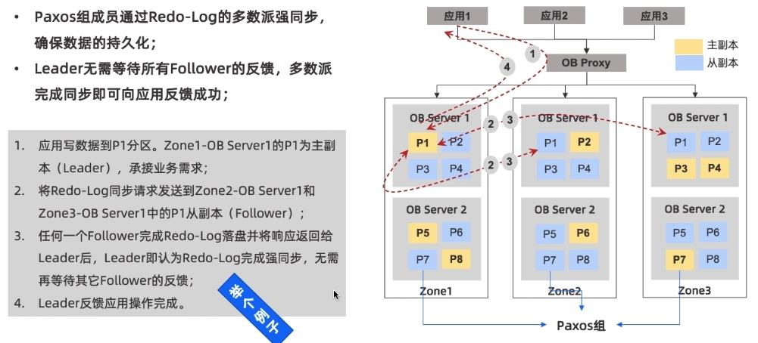
OceanBase Proxy为应用提供智能路由服务，应用透明访问
OceanBase Proxy高效路由转发
对SQL做基本解析，确定对应Leader所在服务器；
反向代理，将请求路由至对应的Leader；Leader位置无法确定时随机选择OceanBase Server；
轻量SQL解析+快速转发，保证高性能，单OceanBase Proxy每秒转发100w次请求。
非计算节点，无状态
每个OceanBase Proxy是一个“无状态”的服务进程，不做数据持久化，对部署位置无要求；
OceanBase Proxy不参与数据库引擎的计算任务，不参与事务（单机or分布式）处理；
不需要独立服务器，可以与OceanBase Server共用一台服务器，如果应用对实时性要求高，也可以将OceanBaseProxy部署到应用服务器中。
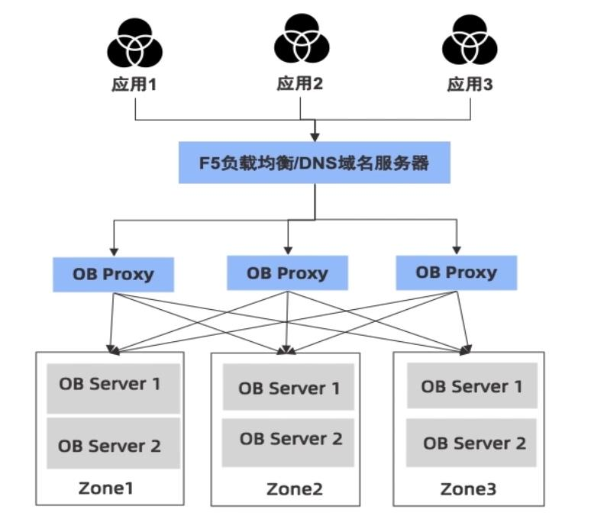
OceanBase Proxy与中间件区别较大，它是无状态、不记录session信息。

数据可靠及高可用
RPO(Recovery Point Objective)，恢复点目标：这是一个过去的时间点，当灾难或紧急事件发生时，数据可以恢复到的时间点，是业务系统所能容忍的数据丢失量。
RTO(Recovery Time Objective)，恢复时间目标：在故障或灾难发生之后，数据库停止工作的最高可承受时间，这是一个最大可容忍时限，必须在此时限内恢复数据。
OceanBase RTO<30s，意味着当少数派故障时，OceanBase能够在30s内恢复业务，且不丢任何数据。
业界对于恢复能力的定级
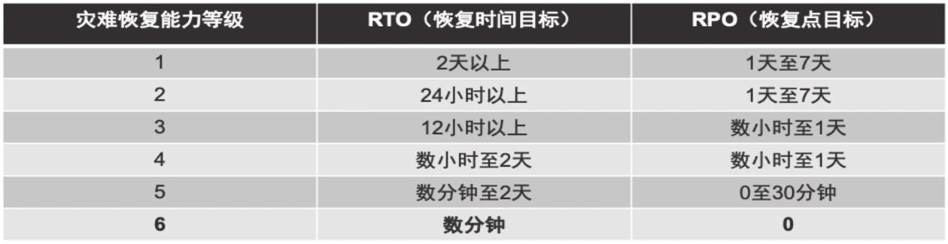
传统数据库与OceanBase高可用方案对比
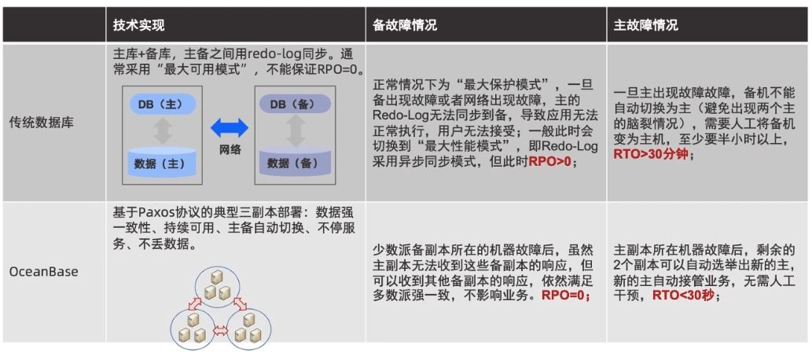

分布式事务、MVCC、事务隔离级别

分布式事务跨机执行时，OceanBase通过多种机制保证ACID
- Atomicity 原子性：依赖两阶段提交协议保证分布式事务的原子性；
- Consistency 一致性：保证主键唯一等一致性约束；全局快照；
- Isolation 隔离性：采用MVCC进行并发控制；所有修改的行加互斥锁，实现写-写互斥；读操作读取特定快照版本的数据，读写互不阻塞；
- Durability 持久性：Redo-Log使用Paxos协议做多副本同步。

OceanBase两阶段提交协议特点
事务协调者和所有参与者都是高可用的；
协调者不写Redo-Log，无持久化状态；
Commit操作延时低（所有参与者都prepare成功即认为事务进入提交状态，立即返回客户端commit）；
全自动处理异常情况。

多版本并发控制（MVCC），解决读写互斥问题
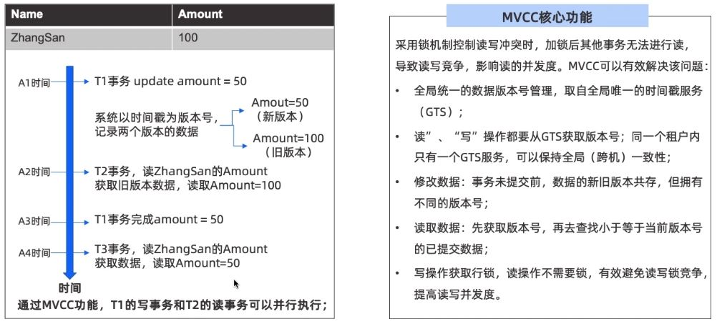

事务隔离级别（Isolation Level）
OceanBase支持以下两种隔离级别，应用系统可以根据需求进行选择：
Read-Committed：避免脏读，存在不可重复读和幻读（默认）；
Serializable：避免脏读、不可重复读、幻读。

OceanBase的SQL引擎和存储引擎
OceanBase的SQL引擎支持MySQL和Oracle兼容模式
MySQL兼容模式
容MySQL通讯协议，MySQL应用可直接迁移至OceanBase。
Oracle兼容模式
支持分布式执行的存储过程（PL/SQL）。
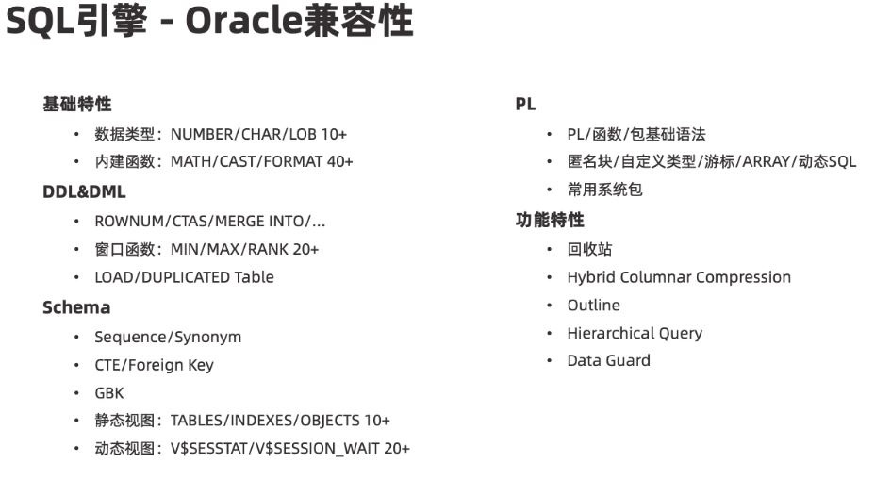

存储引擎与备份恢复
传统磁盘库面临的问题
大量随机写：buffer pool和表空间页面“一一对应”，数据更新时会在磁盘上产生频繁的随机写（checkpoint）;
写放大：随机写导致SSD的写放大问题，影响性能及减少磁盘寿命。

OceanBase准“内存数据库”+LSMTree，避免随机写
相比传统数据库的写频率，OceanBase会尽量减少checkpoint的次数，增量数据会直接写入内存，我们都知道内存的容量是有限的，OceanBase对于增量数据的转储与合并可通过如下机制进行，每次写盘是大数据量的操作。
达到内存使用阈值自动触发，无需人工介入
定时触发，如凌晨2点
人工干预

准内存数据库设计
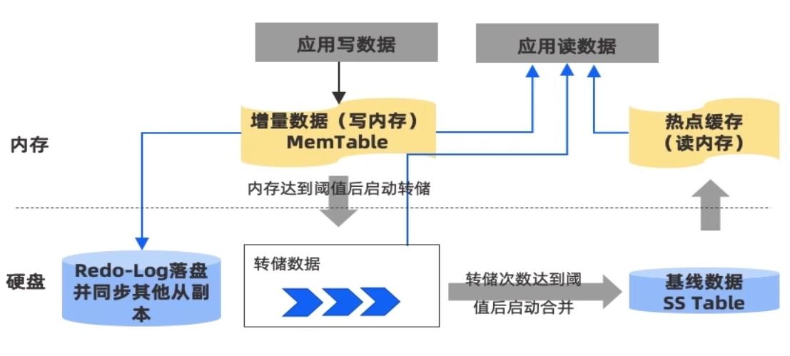

技术优势
这样的好处是内存中的增量数据是顺序写到磁盘，效率比随机写更高、同时延长了磁盘寿命。另外基于LSMTree的设计，数据在磁盘上默认是按主键有序排列，内存中的增量数据与磁盘的基线数据进行合并时，数据会重新被排列，可避免存储空间碎片问题，提高利用率。
OceanBase 的存储引擎基于 LSM Tree 架构，将数据分为基线数据（放在 SSTable 中）和增量数据（放在 MemTable/SSTable 中）两部分，其中基线数据是只读的，一旦生成就不再被修改；增量数据支持读写。
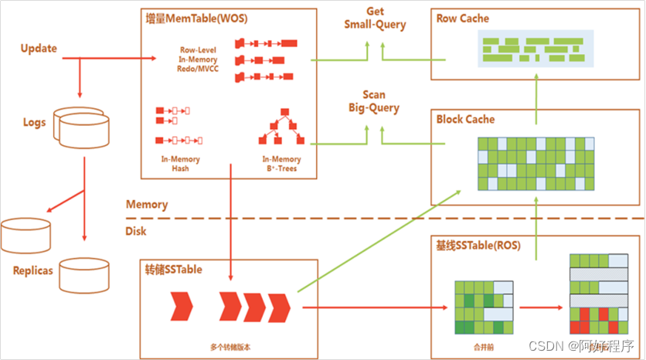
数据库的DML（数据操作语言）操作，包括插入、更新、删除等，首先写入内存中的MemTable。这使得写入性能相当于内存数据库，非常适合历史归档库写入频率高于读取的场景。当MemTable达到一定大小时，会转储到磁盘成为增量的SSTable（持久化存储表，见图中红色箭头部分）。这个过程是批量的顺序写，相比B+树的离散随机写，大大提高了写入性能。

LSMTree存储高数据压缩率，降低存储需求
OceanBase会对数据进行2次压缩，第一次压缩是encoding，第二次是通用压缩。
使用同样的数据、块大小，OceanBase相比MySQL 5.7会节省50%的存储空间。
支付宝其中的一块业务由Oracle迁移到OceanBase，100T的数据存储在OceanBase中仅用33T。
数据虽做到了压缩，但查询性能基本没有变化，写入（合并）性能有较大的提升。

数据压缩技术
作为一款 HTAP 数据库产品， OceanBase 使用基于 LSM-Tree 架构的存储引擎，同时支持 OLTP 与 OLAP 负载，这种存储架构提供了优秀的数据压缩能力。在 OceanBase 中，增量数据会写入 clog 和 memtable 中， OceanBase 的 memtable 是内存中的 B+ 树索引，提供高效的事务处理能力。 memtable 会定期通过 compaction 生成硬盘持久化数据 sstable ，多层 sstable会采用 leveled compaction 策略进行增量数据重整。sstable 中数据块的存储分为两层，其中 2M 定长的数据块（宏块）作为 sstable 写入 I / O 的最小单元，存储在宏块中的变长数据块（微块）作为数据块压缩和读 I / O 的最小单元。

备份/恢复，全局一致性的数据备份/恢复
支持全量备份和增量恢复：直接对存储层基线数据做全量备份，通过redo-log实现增量备份；在线备份对业务无影响；
最小粒度为租户：备份恢复目前支持的最小粒度是租户，备份灵活、节省空间；
全局范围内保证数据一致性：所有节点数据分别备份，统一管理；可恢复至全局统一的时间点，确保全局数据的一致性；
支持数据库上的任何操作：支持的数据包括用户权限、表定义、系统变量、用户信息、视图信息等逻辑数据以及所有的物理数据；
支持多种备份介质：可以备份至普通NFS，也可备份至阿里云对象存储（OSS）；备份恢复也可以恢复到任意时间节点；
性能：备份速度可以达到硬件处理能力上限；恢复速度取决于并发度，实测可达500MB/秒。

架构解析

OceanBase的一致性选择
OceanBase选择支持强一致性和跨行跨表事务。
OceanBase UpdateServer为主备高可用架构，更新操作流程如下：
1)将更新操作发送到备机；
2)将更新操作的redo日志写入主机硬盘；
3)将redo日志应用到主机的内存表格中；
4)返回客户端写入成功。
OceanBase要求将redo日志同步到主备的情况下才能够返回客户端写入成功，即使主机出现故障，备机自动切换为主机，也能够保证新的主机拥有以前所有的更新操作，严格保证数据不丢失。另外，为了提高可用性，OceanBase还增加了一种机制，如果主机往备机同步redo日志失败，比如备机故障或者主备之间网络故障，主机可以将备机从同步列表中剔除，本地更新成功后就返回客户端写入成功。主机将备机剔除前需要通知RootServer，后续如果主机故障，RootServer能够避免将不同步的备机切换为主机。

OceanBase的高可用机制保证主机、备机以及主备之间网络三者之中的任何一个出现故障都不会对用户产生影响，然而，如果三者之中的两个同时出现故障，系统可用性将受到影响，但仍然保证数据不丢失。如果应用对可用性要求特别高，可以增加备机数量，从而容忍多台机器同时出现故障的情况。

OceanBase主备同步也允许配置为异步模式，支持最终一致性。这种模式一般用来支持异地容灾。例如，用户请求通过杭州主站的机房提供服务，主站的UpdateServer内部有一个同步线程不停地将用户更新操作发送到青岛机房。如果杭州机房整体出现不可恢复的故障，比如地震，还能够通过青岛机房恢复数据并继续提供服务。

另外，OceanBase所有写事务最终都落到UpdateServer，而UpdateServer逻辑上是一个单点，支持跨行跨表事务，实现上借鉴了传统关系数据库的做法。

数据结构
OceanBase数据分为基准数据和增量数据两个部分，基准数据分布在多台ChunkServer上，增量数据全部存放在一台UpdateServer上。

基准数据的数据结构
不考虑数据复制，基准数据的数据结构如下：
- 每个表格按照主键组成一颗分布式B+树，主键由若干列组成；
- 每个叶子节点包含表格一个前开后闭的主键范围(rk1，rk2]内的数据；
- 每个叶子节点称为一个子表（tablet），包含一个或者多个SSTable；
- 每个SSTable内部按主键范围有序划分为多个块（block）并内建块索引（block index）；
- 每个块的大小通常在4KB ~ 64KB之间并内建块内的行索引；
- 数据压缩以块为单位，压缩算法由用户并可随时变更；
- 叶子节点可能合并或者分裂；
- 所有叶子节点基本上是均匀的，随机地分布在多台ChunkServer机器上；
- 通常情况下每个叶子节点有2~3个副本；
- 叶子节点时负载平衡和任务调度的基本单元；
- 支持bloom filter过滤；
增量数据的数据结构如下：
- 增量数据按照时间从旧到新划分为多个版本；
- 最新版本的数据为一颗内存中的B+树，称为Active Memtable；
- 用户的更新操作写入Active Memtable，到达一定大小后，原有的Active Memtable将被冻结，并开启新的Active Memtable接受更新操作；
- 冻结的Memtable将以SSTable的形式转储到SSD中持久化；
- 每个SSTable内部按主键范围有序划分为多个块并内建块索引，每个块的大小通常为4KB ~ 8KB并内建块内行索引，一般不压缩；
- UpdateServer支持主备，增量数据通常为2个副本，每个副本支持RAID1存储；

可靠性与可用性
分布式系统需要处理各种故障，例如软件故障，服务器故障，网络故障，数据中心故障，地震，火灾，等。与其它分布式存储系统一样，OceanBase通过冗余的方式保障了高可靠性和高可用性。
1）、OceanBase在ChunkServer中保存了基准数据的多个副本。单集群部署时一般会配置3个副本，主备集群部署时一般会配置每个集群2个副本，总共4个副本。
2）、OceanBase在UpdateServer中保存了增量数据的多个副本。UpdateServer主备模式下主备两台机器各保存一个副本，另外，每台机器都通过软件的方式实现了RAID1，将数据自动复制到多块磁盘，进一步增强了可靠性。
3）、ChunkServer的多个副本可以同时提供服务。Bigtable以及HBase这样的系统服务节点不冗余，如果服务器出现故障，需要等待其它节点恢复成功才能提供服务，而OceanBase多个ChunkServer的tablet副本数据完全一致，可以同时提供服务。
4）、UpdateServer主备之间为热备，同一时刻只有一台机器为主UpdateServer提供写服务。如果主UpdateServer发生故障，OceanBase能够在几秒中之内（一般为3~5秒）检测到并将服务切换到备机，备机几乎没有预热时间。
5）、OceanBase存储多个副本并没有带来太多的成本。当前的主流服务器的磁盘容量通常是富余的，例如300GB×12或600GB×12的服务器有3TB或6TB左右的磁盘总容量，但存储系统单机通常只能服务少得多的数据量。

读写事务
在OceanBase系统中，用户的读写请求，即读写事务，都发给MergeServer。MergeServer解析这些读写事务的内容，例如词法和语法分析、schema检查等。对于只读事务，由MergeServer发给相应的ChunkServer分别执行后再合并每个ChunkServer的执行结果；对于读写事务，由MergeServer进行预处理后，发送给UpdateServer执行。

只读事务执行流程
只读事务执行流程如下：
- MergeServer解析SQL语句，词法分析、语法分析、预处理（schema合法性检查、权限检查、数据类型检查等），最后生成逻辑执行计划和物理执行计划。
- 如果SQL请求只涉及单张表格，MergeServer将请求拆分后同时发给多台ChunkServer并发执行，每台ChunkServer将读取的部分结果返回MergeServer，由MergeServer来执行结果合并。
- 如果SQL请求涉及多张表格，MergeServer还需要执行联表、嵌套查询等操作。
- MergeServer将最终结果返回给客户端。

读写事务执行流程
读写事务执行流程如下：
- 与只读事务相同，MergeServer首先解析SQL请求，得到物理执行计划。
- MergeServer请求ChunkServer获取需要读取的基线数据，并将物理执行计划和基线数据一起传给UpdateServer。
- UpdateServer根据物理执行计划执行读写事务，执行过程中需要使用MergeServer传入的基线数据。
- UpdateServer返回MergeServer操作成功或者失败，MergeServer接着会把操作结果返回客户端。
例如，假设某SQL语句为：“update t1 set c1 = c1 + 1 where rowkey=1”，即将表格t1中主键为1的c1列加1，这一行数据存储在ChunkServer中，c1列的值原来为2012。那么，MergeServer执行SQL时首先从ChunkServer读取主键为1的数据行的c1列，接着将读取结果（c1=2012）以及SQL语句的物理执行计划一起发送给UpdateServer。UpdateServer根据物理执行计划将c1加1，即将c1变为2013并记录到MemTable中。当然，更新MemTable之前需要记录操作日志。

单点性能
OceanBase架构的优势在于既支持跨行跨表事务，又支持存储服务器线性扩展。当然，这个架构也有一个明显的缺陷：UpdateServer单点，这个问题限制了OceanBase集群的整体读写性能。

下面从内存容量、网络、磁盘等几个方面分析UpdateServer的读写性能。其实大部分数据库每天的修改次数相当有限，只有少数修改比较频繁的数据库才有每天几亿次的修改次数。另外，数据库平均每次修改涉及的数据量很少，很多时候只有几十个字节到几百个字节。假设数据库每天更新1亿次，平均每次需要消耗100字节，每天插入1000万次，平均每次需要消耗1000字节，那么，一天的修改量为：1亿 * 100 + 1000万 * 1000 = 20GB，如果内存数据结构膨胀2倍，占用内存只有40GB。而当前主流的服务器都可以配置96GB内存，一些高档的服务器甚至可以配置192GB，384GB乃至更多内存。

从上面的分析可以看出，UpdateServer的内存容量一般不会成为瓶颈。然而，服务器的内存毕竟有限，实际应用中仍然可能出现修改量超出内存的情况。例如，淘宝双11网购节数据库修改量暴涨，某些特殊应用每天的修改次数特别多或者每次修改的数据量特别大，DBA数据订正时一次性写入大量数据。为此，UpdateServer设计实现了几种方式解决内存容量问题，UpdateServer的内存表达到一定大小时，可自动或者手工冻结并转储到SSD中，另外，OceanBase支持通过定期合并或者数据分发的方式将UpdateServer的数据分散到集群中所有的ChunkServer机器中，这样不仅避免了UpdateServer单机数据容量问题，还能够使得读取操作往往只需要访问UpdateServer内存中的数据，避免访问SSD磁盘，提高了读取性能。

从网络角度看，假设每秒的读取次数为20万次，每次需要从UpdateServer中获取100字节，那么，读取操作占用的UpdateServer出口带宽为：20万 * 100 = 20MB，远远没有达到千兆网卡带宽上限。另外，UpdateServer还可以配置多块千兆网卡或者万兆网卡，例如，OceanBase线上集群一般给UpdateServer配置4块千兆网卡。当然，如果软件层面没有做好，硬件特性将得不到充分发挥。针对UpdateServer全内存、收发的网络包一般比较小的特点，开发团队对UpdateServer的网络框架做了专门的优化，大大提高了每秒收发网络包的个数，使得网络不会成为瓶颈。

从磁盘的角度看，数据库事务需要首先将操作日志写入磁盘。如果每次写入都需要将数据刷入磁盘，而一块SAS磁盘每秒支持的IOPS很难超过300，磁盘将很快成为瓶颈。为了解决这个问题，UpdateServer在硬件上会配置一块带有缓存模块的RAID卡，UpdateServer写操作日志只需要写入到RAID卡的缓存模块即可，延时可以控制在1毫秒之内。RAID卡带电池，如果UpdateServer发生故障，比如机器突然停电，RAID卡能够确保将缓存中的数据刷入磁盘，不会出现丢数据的情况。另外，UpdateServer还实现了写事务的group commit机制，将多个用户写操作凑成一批一次性提交，进一步减少磁盘IO次数。

SSD支持
磁盘随机IO是存储系统性能的决定因素，传统的SAS盘能够提供的IOPS不超过300。关系数据库一般采用Buffer Cache的方式缓解这个问题，读取操作将磁盘中的页面缓存到Buffer Cache中，并通过LRU或者类似的方式淘汰不经常访问的页面；同样，写入操作也是将数据写入到Buffer Cache中，由Buffer Cache按照一定的策略将内存中页面的内容刷入磁盘。这种方式面临一些问题，例如Cache冷启动问题，即数据库刚启动时性能很差，需要将读取流量逐步切入。另外，这种方式不适合写入特别多的场景。

最近几年，SSD磁盘取得了很大的进展，它不仅提供了非常好的随机读取性能，功耗也非常低，大有取代传统机械磁盘之势。一块普通的SSD磁盘可以提供35000 IOPS甚至更高，并提供300MB/s或以上的读出带宽。然而，SSD盘的随机写性能并不理想。这是因为，尽管SSD的读和写以页（page，例如4KB，8KB等）为单位，但SSD写入前需要首先擦除已有内容，而擦除以块（block）为单位，一个（block）由若干个连续的页（page）组成，大小通常在512KB ~ 2MB左右。假如写入的页（page）有内容，即使只写入一个字节，SSD也需要擦除整个512KB ~ 2MB大小的块（block），然后再写入整个页（page）的内容，这就是SSD的写入放大效应。虽然SSD硬件厂商都针对这个问题做了一些优化，但整体上看，随机写入不能发挥SSD的优势。

OceanBase设计之初就认为SSD为大势所趋，整个系统设计时完全摒弃了随机写：除了操作日志总是顺序追加写入到普通SAS盘上，剩下的写请求都是对响应时间要求不是很高的批量顺序写，SSD盘可以轻松应对，而大量查询请求的随机读，则发挥了SSD良好的随机读的特性。摒弃随机写，采用批量的顺序写，也使得固态盘的使用寿命不再成为问题：主流SSD盘使用MLC SSD芯片，而MLC号称可以擦写1万次（SLC可以擦写10万次，但因成本高而较少使用），即使按最保守的2500次擦写次数计算，而且每天全部擦写一遍，其使用寿命为2500/365=6.8年。

数据正确性
数据丢失或者数据错误对于存储系统来说是一种灾难。前面8.4.1节中已经提到，OceanBase设计为强一致性系统，设计方案上保证不丢数据。然而，TCP协议传输、磁盘读写都可能出现数据错误，程序Bug则更为常见。

OceanBase数据校验措施
为了防止各种因素导致的数据损毁，OceanBase采取了以下数据校验措施：
数据存储校验
每个存储记录（通常是几个KB到几十KB）同时保存64位CRC校验码，数据被访问时，重新计算和比对校验码。
数据传输校验
每个传输记录同时传输64位CRC校验码，数据被接收后，重新计算和比对校验码。
数据镜像校验
UpdateServer在机群内有主UpdateServer和备UpdateServer，集群间有主集群和备集群，这些UpdateServer的内存表（memtable）必须保持一致。为此，UpdateServer为memtable生成一个校验码，memtable每次更新时，校验码同步更新并记录在对应的commit log中。备UpdateServer收到commit log重放更新memtable时，也同步更新memtable校验码并与接收到的校验码对照。UpdateServer重新启动后重放日志恢复memtable时也同步更新memtable校验码并与保存在每条commit log中校验码对照。
数据副本校验
定期合并时，新的tablet由各个ChunkServer独立地融合旧的tablet与冻结的memtable而生成，如果发生任何异常或者错误（比如程序bug），同一tablet的多个副本可能不一致，则这种不一致可能随着定期合并而逐步累积或扩散且很难被发现，即使被察觉，也可能因为需要追溯较长时间而难以定位到源头。为了防止这种情况出现，ChunkServer在定期合并生成新的tablet时，也同时为每个tablet生成一个校验码，并随新tablet汇报给RootServer，以便RootServer核对同一tablet不同副本的校验码。

OceanBase分层结构
OceanBase对外提供的是与关系数据库一样的SQL操作接口，而内部却实现成一个线性可扩展的分布式系统。系统从逻辑实现上可以分为两个层次：分布式存储引擎层以及数据库功能层。

分布式存储引擎层
分布式存储引擎层负责处理分布式系统中的各种问题，例如数据分布、负载均衡、容错、一致性协议，等等。与其它NOSQL系统类似，分布式存储引擎层支持根据主键更新、插入、删除、随机读取以及范围查找等操作，数据库功能层构建在分布式存储引擎层之上。

分布式存储引擎层包含三个模块：RootServer、UpdateServer以及ChunkServer。其中，RootServer用于整体控制，实现tablet分布、副本复制、负载均衡、机器管理以及Schema管理；UpdateServer用于存储增量数据，数据结构为一颗内存B+树，并通过主备实时同步实现高可用，另外，UpdateServer的网络框架也经过专门的优化；ChunkServer用于存储基准数据，基准数据按照主键有序划分为一个一个tablet，每个tablet在ChunkServer上存储了一个或者多个SSTable，另外，定期合并和数据分发的主要逻辑也由ChunkServer实现。

OceanBase实现时也采用了很多技巧，例如Group Commit、双缓冲区预读、合并限速、内存管理，等等。本章将介绍分布式存储引擎的实现以及涉及到的实现技巧。

1、RootServer实现机制
RootServer是OceanBase集群对外的窗口，客户端通过RootServer获取集群中其它模块的信息。RootServer实现的功能包括：
- 管理集群中的所有ChunkServer，处理ChunkServer上下线；
- 管理集群中的UpdateServer，实现UpdateServer选主；
- 管理集群中tablet数据分布，发起tablet复制、迁移以及合并等操作；
- 与ChunkServer保持心跳，接受ChunkServer汇报，处理tablet分裂；
- 接受UpdateServer汇报的大版本冻结消息，通知ChunkServer执行定期合并；
- 实现主备RootServer，数据强同步，支持主RootServer宕机自动切换；

（1）数据结构
RootServer的中心数据结构为一张存储了tablet数据分布的有序表格，称为RootTable。每个tablet存储的信息包括：tablet主键范围、tablet各个副本所在ChunkServer的编号、tablet各个副本的数据行数、占用的磁盘空间、CRC校验值以及基线数据版本。

RootTable是一个读多写少的数据结构，除了ChunkServer汇报、RootServer发起tablet复制、迁移以及合并等操作需要修改RootTable外，其它操作都只需要从RootTable中读取某个tablet所在的ChunkServer。因此，OceanBase设计时考虑以写时复制的方式实现该结构，另外，考虑到RootTable修改特别少，实现时没有采用支持写时复制的B+树或者Skip List，而是采用相对更加简单的有序数组，以减少工作量。

往RootTable增加tablet信息的操作步骤如下： 1. 拷贝当前服务的RootTable为新的RootTable； 2. 将tablet信息追加到新的RootTable，并对新的RootTable重新排序； 3. 原子地修改指针使得当前服务的RootTable指向新的RootTable。 ChunkServer一次汇报一批tablet（默认一批包含1024个），如果每个tablet修改都需要拷贝整个RootTable并重新排序，性能上显然无法接受。RootServer实现时做了一些优化：拷贝当前服务的RootTable为新的RootTable后，将ChunkServer汇报的一批tablet一次性追加到新的RootTable中并重新排序，最后再原子地切换当前服务的RootTable为新的RootTable。采用批处理优化后，RootTable的性能基本满足需求，OceanBase单个集群支持的tablet个数最大达到几百万个。当然，这种实现方式并不优雅，我们可能会在2013年将RootTable改造为B+树或者Skip List。

ChunkServer汇报的tablet信息可能和RootTable中记录的不同，比如发生了tablet分裂。此时，RootServer需要根据汇报的tablet信息更新RootTable。

RootServer中还有一个管理所有ChunkServer信息的数组，称为ChunkServerManager。数组中的每个元素代表一台ChunkServer，存储的信息包括：机器状态（已下线、正在服务、正在汇报、汇报完成，等等）、启动后注册时间、上次心跳时间、磁盘相关信息、负载均衡相关信息。OceanBase刚上线时依据每台ChunkServer磁盘占用信息执行负载均衡，目的是为了尽可能确保每台ChunkServer占用差不多的磁盘空间。上线运行一段时间后发现这种方式效果并不好，目前的方式为按照每个表格的tablet个数执行负载均衡，目的是尽可能保证对于每个表格，每台ChunkServer上的tablet个数大致相同。

（2）Tablet复制与负载均衡
RootServer中有两种操作都可能触发tablet迁移：tablet复制（rereplication）以及负载均衡（rebalance）。当某些ChunkServer下线超过一段时间后，为了防止数据丢失，需要拷贝副本数小于阀值的tablet，另外，系统也需要定期执行负载均衡，将tablet从负载较高的机器迁移到负载较低的机器。

每台ChunkServer记录了tablet迁移相关信息，包括：ChunkServer上tablet的个数以及所有tablet的大小总和，正在迁入的tablet个数、正在迁出的tablet个数以及tablet迁移任务列表。RootServer包含一个专门的线程定期执行Tablet复制与负载均衡任务，步骤如下：
1)、Tablet复制：扫描RootTable中的tablet，如果某个tablet的副本数小于阀值，选取某台包含tablet副本的ChunkServer为迁移源，另外一台符合要求的ChunkServer为迁移目的地，生成tablet迁移任务。迁移目的地需要符合一些条件，比如，不包含待迁移tablet，服务的tablet个数小于平均个数减去可容忍个数（默认值为10），正在进行的迁移任务不超过阀值，等等。
2）、负载均衡：扫描RootTable中的tablet，如果某台ChunkServer包含的某个表格的tablet个数超过平均个数以及可容忍个数（默认值为10）之和，以这台ChunkServer为迁移源，并选择一台符合要求的ChunkServer，生成tablet迁移任务。

Tablet复制以及负载均衡生成的tablet迁移并不会立即执行，而是会加入到迁移源的迁移任务列表中，RootServer还有一个后台线程会扫描所有的ChunkServer，接着执行每台ChunkServer的迁移任务列表中保存的迁移任务。Tablet迁移时限制了每台ChunkServer同时进行的最大迁入和迁出任务数，从而防止一台新的ChunkServer刚上线时，迁入大量tablet而负载过高。
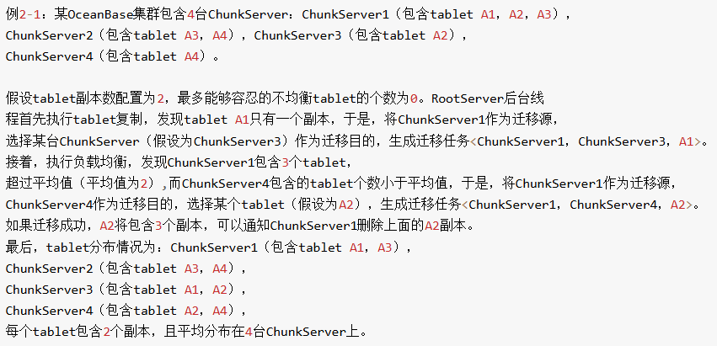

（3）Tablet分裂与合并
Tablet分裂由ChunkServer在定期合并过程中执行，由于每个tablet包含多个副本，且分布在多台ChunkServer上，如何确保多个副本之间的分裂点保持一致成为问题的关键。OceanBase采用了一种比较直接的做法：每台ChunkServer使用相同的分裂规则。由于每个tablet的不同副本之间的基线数据完全一致，且定期合并过程中冻结的增量数据也完全相同，只要分裂规则一致，分裂后的tablet主键范围也保证相同。

OceanBase曾经有一个线上版本的分裂规则如下：只要定期合并过程中产生的数据量超过256MB，就生成一个新的tablet。假设定期合并产生的数据量为257MB，那么最后将分裂为两个tablet，其中，前一个tablet（记为r1）的数据量为256MB，后一个tablet（记为r2）的数据量为1MB。接着，r1接受新的修改，数据量很快又超过256MB，于是，又分裂为两个tablet。系统运行一段时间后，充斥着大量数据量很少的tablet。

为了解决分裂产生小tablet的问题，需要确保分裂以后的每个tablet数据量大致相同。OceanBase对每个tablet记录了两个元数据：数据行数row_count以及tablet大小（occupy_size）。根据这两个值，可以计算出每行数据的平均大小，即：occupy_size / row_count。 根据数据行平均大小，可以计算出分裂后的tablet行数，从而得到分裂点。

Tablet合并相对更加麻烦，步骤如下： 1. 合并准备：RootServer选择若干个主键范围连续的小tablet； 2. Tablet迁移：将待合并的若干个小tablet迁移到相同的ChunkServer机器； 3. Tablet合并：往ChunkServer机器发送tablet合并命令，生成合并后的tablet范围。

例2-2： 某OceanBase集群中有3台ChunkServer：ChunkServer1（包含tablet A1，A3），ChunkServer2（包含tablet A2，A3），ChunkServer3（包含tablet A1，A2），其中，A1和A2分别为10MB，A3为256MB。RootServer扫描RootTable后发现A1和A2满足tablet合并条件，首先发起Tablet迁移，假设将A1迁移到ChunkServer2，使得A1和A2在相同的ChunkServer上，接着分别向ChunkServer2和ChunkServer3发起tablet合并命令。Tablet合并完成以后，tablet分布情况为：ChunkServer1（包含tablet A3），ChunkServer2（包含tablet A4(A1, A2)，A3），ChunkServer3（包含tablet A4(A1, A2)），其中，A4是tablet A1和A2合并后的结果。

每个Tablet包含多个副本，只要某一个副本合并成功，OceanBase就认为tablet合并成功，其它合并失败的tablet将通过垃圾回收机制删除掉。

（4）UpdateServer选主
为了确保一致性，RootServer需要确保每个集群中只有一台UpdateServer提供写服务，这个UpdateServer称为主UpdateServer。

RootServer通过租约（Lease）机制实现UpdateServer选主。主UpdateServer必须持有RootServer的租约才能提供写服务，租约的有效期一般为3~5秒。正常情况下，RootServer会定期给主UpdateServer发送命令，延长租约的有效期。如果主UpdateServer出现异常，RootServer等待主UpdateServer的租约过期后才能选择其它的UpdateServer为主UpdateServer继续提供写服务。

RootServer可能需要频繁升级，升级过程中UpdateServer的租约将很快过期，系统也会因此停服务。为了解决这个问题，RootServer设计了优雅退出的机制，即RootServer退出之前给UpdateServer发送一个有效期超长的租约（比如半小时），承诺这段时间不进行主UpdateServer选举，用于RootServer升级。

（5）RootServer主备
每个集群一般部署一主一备两台RootServer，主备之间数据强同步，即所有的操作都需要首先同步到备机，接着修改主机，最后才能返回操作成功。

RootServer主备之间需要同步的数据包括：RootTable中记录的tablet分布信息、ChunkServerManager中记录的ChunkServer机器变化信息以及UpdateServer机器信息。Tablet复制、负载均衡、合并、分裂以及ChunkServer/UpdateServer上下线等操作都会引起RootServer内部数据变化，这些变化都将以操作日志的形式同步到备RootServer。备RootServer实时回放这些操作日志，从而与主RootServer保持同步。

OceanBase中的其它模块，比如ChunkServer/UpdateServer，以及客户端通过VIP（Virtual IP）访问RootServer，正常情况下，VIP总是指向主RootServer。当主RootServer出现故障时，部署在主备RootServer上的Linux HA（heartbeat）软件能够检测到，并将VIP漂移到备RootServer。Linux HA软件的核心包含两个部分：心跳检测部分和资源接管部分，心跳检测部分通过网络链接或者串口线进行，主备RootServer上的heartbeat软件相互发送报文来告诉对方自己当前的状态。如果在指定的时间内未收到对方发送的报文，那么就认为对方失败，这时需启动资源接管模块来接管运行在对方主机上的资源，这里的资源就是VIP。备RootServer后台线程能够检测到VIP漂移到自身，于是自动切换为主机提供服务。

2、UpdateServer实现机制
UpdateServer用于存储增量数据，它是一个单机存储系统，由如下几个部分组成：
- 内存存储引擎，在内存中存储修改增量，支持冻结以及转储操作；
- 任务处理模型，包括网络框架、任务队列、工作线程等，针对小数据包做了专门的优化；
- 主备同步模块，将更新事务以操作日志的形式同步到备UpdateServer；
UpdateServer是OceanBase性能瓶颈点，核心是高效，实现时对锁（例如，无锁数据结构）、索引结构、内存占用、任务处理模型以及主备同步都需要做专门的优化。

存储引擎
UpdateServer存储引擎与 Bigtable存储引擎看起来很相似，不同点在于：

- UpdateServer只存储了增量更新数据，基准数据以SSTable的形式存储在ChunkServer上，而Bigtable存储引擎同时包含某个tablet的基准数据和增量数据；
- UpdateServer内部所有表格共用MemTable以及SSTable，而Bigtable中每个tablet的MemTable和SSTable分开存放；
- UpdateServer的SSTable存储在SSD磁盘中，而Bigtable的SSTable存储在GFS中。
UpdateServer存储引擎包含几个部分：操作日志、内存表（底层为一颗高性能的B+树）以及SSTable。更新操作首先记录到操作日志中，接着更新内存中活跃的MemTable（Active MemTable），活跃的MemTable到达一定大小后将被冻结，成为Frozen MemTable，同时创建新的Active MemTable。Frozen MemTable将以SSTable文件的形式转储到SSD磁盘中。

操作日志
OceanBase中有一个专门的提交线程负责确定多个写事务的顺序（即事务id），将这些写事务的操作追加到日志缓冲区，并将日志缓冲区的内容写入日志文件。为了防止写操作日志污染操作系统的缓存，写操作日志文件采用Direct IO的方式实现。

MemTable
MemTable底层是一颗高性能内存B+树。MemTable封装了B+树，对外提供统一的读写接口。
B+树中的每个元素对应MemTable中的一行操作，key为行主键，value为行操作链表的指针。每行的操作按照时间顺序构成一个行操作链表。

MemTable内存结构包含两部分：索引结构以及行操作链表，索引结构为B+树，支持插入、删除、更新、随机读取以及范围查询操作。行操作链表保存的是对某一行各个列（每个行和列确定一个单元，称为Cell）的操作，例如，对主键为1的商品有3个操作，分别是：将商品购买人数修改为100，删除该商品，将商品名称修改为“女鞋”，那么，该商品的行操作链中将保存三个Cell，分别为： 、 以及， 也就是说，MemTable中存储的是对该商品的所有操作，而不是最终结果。另外，MemTable删除一行也只是往行操作链表的末尾加入一个逻辑删除标记，即，而不是实际删除索引结构或者行操作链表中的行内容。
MemTable实现时做了很多优化，包括：
Hash索引：针对主要操作为随机读取的应用，MemTable不仅支持B+树索引，还支持Hash索引，UpdateServer内部会保证两个索引之间的一致性。
内存优化：行操作链表中每个cell操作都需要存储操作列的编号（column_id）、操作类型（更新操作还是删除操作）、操作值以及指向下一个cell操作的指针，如果不做优化，内存膨胀会很大。为了减少内存占用，MemTable实现时会对整数值进行变长编码，并将多个cell操作编码后序列到同一块缓冲区中，共用一个指向下一个cell操作缓冲区的指针。
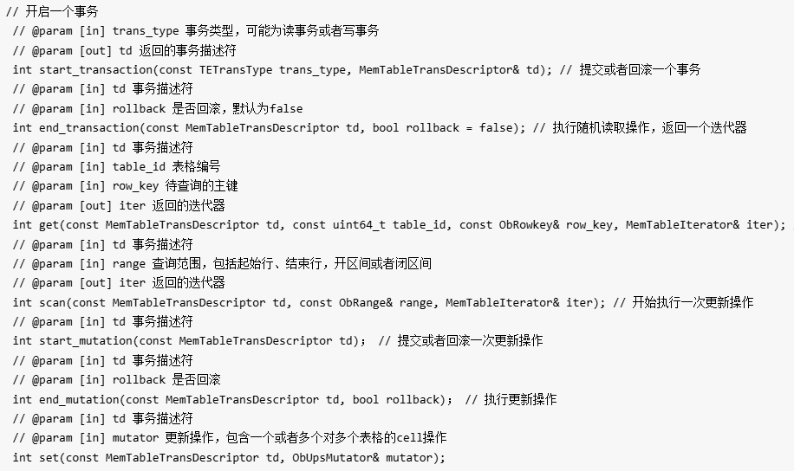
// 开启一个事务
// @param [in] trans_type 事务类型，可能为读事务或者写事务
// @param [out] td 返回的事务描述符
int start_transaction(const TETransType trans_type, MemTableTransDescriptor& td); // 提交或者回滚一个事务
// @param [in] td 事务描述符
// @param [in] rollback 是否回滚，默认为false
int end_transaction(const MemTableTransDescriptor td, bool rollback = false); // 执行随机读取操作，返回一个迭代器
// @param [in] td 事务描述符
// @param [in] table_id 表格编号
// @param [in] row_key 待查询的主键
// @param [out] iter 返回的迭代器
int get(const MemTableTransDescriptor td, const uint64_t table_id, const ObRowkey& row_key, MemTableIterator& iter); // 执行范围查询操作，返回一个迭代器
// @param [in] td 事务描述符
// @param [in] range 查询范围，包括起始行、结束行，开区间或者闭区间
// @param [out] iter 返回的迭代器
int scan(const MemTableTransDescriptor td, const ObRange& range, MemTableIterator& iter); // 开始执行一次更新操作
// @param [in] td 事务描述符
int start_mutation(const MemTableTransDescriptor td)； // 提交或者回滚一次更新操作
// @param [in] td 事务描述符
// @param [in] rollback 是否回滚
int end_mutation(const MemTableTransDescriptor td, bool rollback)； // 执行更新操作
// @param [in] td 事务描述符
// @param [in] mutator 更新操作，包含一个或者多个对多个表格的cell操作
int set(const MemTableTransDescriptor td, ObUpsMutator& mutator);

对于读事务，操作步骤如下：
1. 调用start_transaction开始一个读事务，获得事务描述符；
2. 执行随机读取或者扫描操作，返回一个迭代器；
3. 调用end_transaction提交或者回滚一个事务；
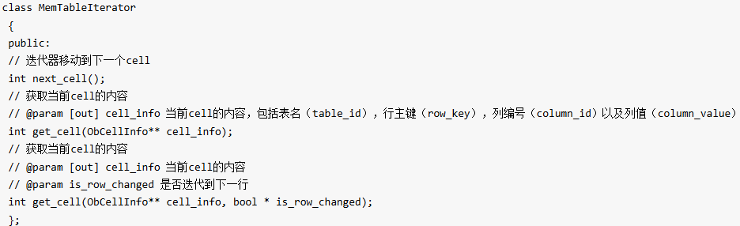
读事务返回一个迭代器MemTableIterator，通过它可以不断地获取下一个读到的cell。上面的例子中，读取编号为1的商品可以得到一个迭代器，从这个迭代器中可以读出行操作链中保存的3个Cell，依次为：，，。

写事务总是批量执行，步骤如下：
1. 调用start_transaction开始一批写事务，获得事务描述符；
2. 调用start_mutation开始一次写操作；
3. 执行写操作，将数据写入到MemTable中；
4. 调用end_mutation提交或者回滚一次写操作；如果还有写事务，转到步骤2；
5. 调用end_transaction提交写事务；

SSTable
当活跃的MemTable超过一定大小或者管理员主动发起冻结命令时，活跃的MemTable将被冻结，生成冻结的MemTable，并同时以SSTable的形式转储到SSD磁盘中。

SSTable的详细格式请参考ChunkServer实现机制，与ChunkServer中的SSTable不同的是，UpdateServer中所有的表格共用一个SSTable，且SSTable为稀疏格式，也就是说，每一行数据的每一列可能存在，也可能不存在更新操作。

另外，OceanBase设计时也尽量避免读取UpdateServer中的SSTable，只要内存足够，冻结的MemTable会保留在内存中，系统会尽快将冻结的数据通过定期合并或者数据分发的方式转移到ChunkServer中去，以后不再需要访问UpdateServer中的SSTable数据。

任务模型
任务模型包括网络框架、任务队列、工作线程，UpdateServer最初的任务模型基于淘宝网实现的Tbnet框架

Tbnet
Tbnet队列模型本质上是一个生产者-消费者队列模型，有两个线程：网络读写线程以及超时检查线程，其中，网络读写线程执行事件循环，当服务器端有可读事件时，调用回调函数读取请求数据包，生成请求任务，并加入到任务队列中。工作线程从任务队列中获取任务，处理完成后触发可写事件，网络读写线程会将处理结果发送给客户端。超时检查线程用于将超时的请求移除。

Libeasy
为了解决收发小数据包带来的上下文切换问题，OceanBase目前采用Libeasy任务模型。Libeasy采用多个线程收发包，增强了网络收发能力，每个线程收到网络包后立即处理，减少了上下文切换。
UpdateServer有多个网络读写线程，每个线程通过Linux epool监测一个套接字集合上的网络读写事件，每个套接字只能同时分配给一个线程。当网络读写线程收到网络包后，立即调用任务处理函数，如果任务处理时间很短，可以很快完成并回复客户端，不需要加锁，避免了上下文切换。UpdateServer中大部分任务为短任务，比如随机读取内存表，另外还有少量任务需要等待共享资源上的锁，可以将这些任务加入到长任务队列中，交给专门的长任务处理线程处理。
由于每个网络读写线程处理一部分预先分配的套接字，这就可能出现某些套接字上请求特别多而导致负载不均衡的情况。例如，有两个网络读写线程thread1和thread2，其中thread1处理套接字fd1、fd2，thread2处理套接字fd3、fd4，fd1和fd2上每秒1000次请求，fd3和fd4上每秒10次请求，两个线程之间的负载很不均衡。为了处理这种情况，Libeasy内部会自动在网络读写线程之间执行负载均衡操作，将套接字从负载较高的线程迁移到负载较低的线程。

主备同步
OceanBase选择了强一致性，主UpdateServer往备UpdateServer同步操作日志，如果同步成功，主UpdateServer操作本地后返回客户端更新成功，否则，主UpdateServer会把备UpdateServer从同步列表中剔除。另外，剔除备UpdateServer之前需要通知RootServer，从而防止RootServer将不一致的备UpdateServer选为主UpdateServer。
主UpdateServer往备机推送操作日志，备UpdateServer的接收线程接收日志，并写入到一块全局日志缓冲区中。备UpdateServer只要接收到日志就可以回复主UpdateServer同步成功，主UpdateServer接着更新本地内存并将日志刷到磁盘文件中，最后回复客户端写入操作成功。这种方式实现了强一致性，如果主UpdateServer出现故障，备UpdateServer包含所有的更新操作，因而能够完全无缝地切换为主UpdateServer继续提供服务。另外，主备同步过程中要求主机刷磁盘文件，备机只需要写内存缓冲区，强同步带来的额外延时也几乎可以忽略。
正常情况下，备UpdateServer的日志回放线程会从全局日志缓冲区中读取操作日志，在内存中回放并同时将操作日志刷到备机的日志文件中。如果发生异常，比如备UpdateServer刚启动或者主备之间网络刚恢复，全局日志缓冲区中没有日志或者日志不连续，此时，备UpdateServer需要主动请求主UpdateServer拉取操作日志。主UpdateServer首先查找日志缓冲区，如果缓冲区中没有数据，还需要读取磁盘日志文件，并将操作日志回复备UpdateServer。

3、ChunkServer实现机制
ChunkServer用于存储基线数据，它由如下基本部分组成：
- SSTable，根据主键有序存储每个tablet的基线数据；
- 基于LRU实现块缓存（Block cache）以及行缓存（Row cache）；
- 实现Direct IO，磁盘IO与CPU计算并行化；
- 通过定期合并&数据分发获取UpdateServer的冻结数据，从而分散到整个集群；
- 主动实现tablet分裂，配合RootServer实现tablet迁移、删除、合并；
每台ChunkServer服务着几千到几万个tablet的基线数据，每个tablet由若干个SSTable组成（一般为1个）。下面从SSTable开始介绍ChunkServer的内部实现。

SSTable
SSTable中的数据按主键排序后存放在连续的数据块（Block）中，Block之间也有序。接着，存放数据块索引（Block Index），由每个Block最后一行的主键（End Key）组成，用于数据查询中的Block定位。接着，存放Bloom Filter和表格的Schema信息。最后，存放固定大小的Trailer以及Trailer的偏移位置。

查找SSTable时，首先从tablet的索引信息中读取SSTable Trailer的偏移位置，接着获取Trailer信息。根据Trailer中记录的信息，可以获取Block Index的大小和偏移，从而将整个Block Index加载到内存中。根据Block Index记录的每个Block的End Key，可以通过二分查找定位到查找的Block。最后将Block加载到内存中，通过二分查找Block中记录的行索引（Row Index）查找到具体某一行。本质上看，SSTable是一个两级索引结构：块索引以及行索引；而整个ChunkServer是一个三级索引结构：tablet索引、块索引以及行索引。

SSTable分为两种格式：稀疏格式以及稠密格式。对于稀疏格式，某些列可能存在，也可能不存在，因此，每一行只存储包含实际值的列，每一列存储的内容为：；而稠密格式中每一行都需要存储所有列，每一列只需要存储Column Value，不需要存储Column ID，这是因为Column ID可以从表格Schema中获取。

例2-3 假设有一张表格包含10列，列ID为1~10，表格中有一行的数据内容为： column_id=2 column_id =3 column_id =5 column_id =7 column_id =8 20 30 50 70 80

那么，如果采用稀疏格式存储，内容为：，，，，；如果采用稠密格式存储，内容为：null，20，30，null，50，null，70，80，null，null。

ChunkServer中的SSTable为稠密格式，而UpdateServer中的SSTable为稀疏格式，且存储了多张表格的数据。另外，SSTable支持列组（Column Group），将同一个Column Group下的多个列的内容存储在一块。
当一个SSTable中包含多个Table/Column Group时，数据按照[table_id，column group id，row_key]的形式有序存储。

另外，SSTable支持压缩功能，压缩以Block为单位。每个Block写入磁盘之前调用压缩算法执行压缩，读取时需要解压缩。用户可以自定义SSTable的压缩算法，目前支持的算法包括LZO以及Snappy。

SSTable的操作接口分为写入和读取两个部分，其中，写入类为ObSSTableWriter，读取类为ObSSTableGetter（随机读取）和ObSSTableScanner（范围查询）。
class ObSSTableWriter
{
public:
// 创建SSTable
// @param [in] schema 表格schema信息
// @param [in] path SSTable在磁盘中的路径名
// @param [in] compressor_name 压缩算法名
// @param [in] store_type SSTable格式，稀疏格式或者稠密格式
// @param [in] block_size 块大小，默认64KB
int create_sstable(const ObSSTableSchema& schema, const ObString& path, const ObString& compressor_name, const int store_type, const int64_t block_size); // 往SSTable中追加一行数据
// @param [in] row 一行SSTable数据
// @param [out] space_usage 追加完这一行后SSTable大致占用的磁盘空间
int append_row(const ObSSTableRow& row, int64_t& space_usage); // 关闭SSTable，将往磁盘中写入Block Index，Bloom Filter，Schema，Trailer等信息。
// @param [out] trailer_offset 返回SSTable的Trailer偏移量
int close_sstable(int64_t& trailer_offset); };
定期合并&数据分发过程将产生新的SSTable，步骤如下：
1. 调用create_sstable函数创建一个新的SSTable；
2. 不断调用append_row函数往SSTable中追加一行一行数据；
3. 调用close_sstable完成SSTable写入。

与MemTableIterator一样，ObSSTableGetter和ObSSTableScanner实现了迭代器接口，通过它可以不断地获取SSTable的下一个cell。
class ObIterator
{
public:
// 迭代器移动到下一个cell
int next_cell();

// 获取当前cell的内容
// @param [out] cell_info 当前cell的内容，包括表名（table_id），行主键（row_key），列编号（column_id）以及列值（column_value）
int get_cell(ObCellInfo** cell_info);

// 获取当前cell的内容
// @param [out] cell_info 当前cell的内容
// @param is_row_changed 是否迭代到下一行
int get_cell(ObCellInfo** cell_info, bool * is_row_changed); };
OceanBase读取的数据可能来源于MemTable，也可能来源于SSTable，或者是合并多个MemTable和多个SSTable生成的结果。无论底层数据来源如何变化，上层的读取接口总是ObIterator。

缓存实现
ChunkServer中包含三种缓存：块缓存（Block Cache），行缓存（Row Cache）以及块索引缓存（Block Index Cache）。不同缓存的底层采用相同的实现方式。

经典的LRU缓存实现包含两个部分：Hash表和LRU链表，其中，Hash表用于查找缓存中的元素，LRU链表用于淘汰。每次访问LRU缓存时，需要将被访问的元素移动到LRU链表的头部，从而避免被很快淘汰，这个过程需要锁住LRU链表。

块缓存和行缓存底层都是一个Key-Value Cache，实现如下：

- OceanBase一次分配1MB的连续内存块（称为memblock），每个memblock包含若干缓存项（item）。添加item时，只需要简单地将item追加到memblock的尾部；另外，缓存淘汰以memblock为单位，而不是以item为单位。
- OceanBase没有维护LRU链表，而是对每个memblock都维护了访问次数和最近访问时间。淘汰memblock时，对所有的memblock按照访问次数和最近访问时间排序，淘汰访问次数少且长时间没有访问的memblock。这种实现方式通过牺牲LRU算法的精确性，来规避访问LRU链表的全局锁。
- 每个memblock维护了引用计数，读取缓存项时所在memblock的引用计数加1，淘汰memblock时引用计数减1，引用计数为0时memblock可以回收重用。通过引用计数，实现读取memblock中的缓存项不加锁。

IO实现
OceanBase没有使用操作系统本身的page cache机制，而是自己实现缓存。相应地，IO也采用Direct IO实现，并且支持磁盘IO与CPU计算并行化。

ChunkServer采用Linux的Libaio实现异步IO，并通过双缓冲区机制实现磁盘预读与CPU处 理并行化，步骤如下：

分配current以及ahead两个缓冲区，current为当前缓冲区，ahead为预读缓冲区；
使用current缓冲区读取数据，current缓冲区通过Libaio发起异步读取请求，接着等待异步读取完成；
异步读取完成后，将current缓冲区返回上层执行CPU计算，同时，原来的ahead变为新的current，发送异步读取请求将数据读取到新的current缓冲区。CPU计算完成后，原来的current缓冲区变为空闲，成为新的ahead，准备作为下一次预读的缓冲区。
重复步骤3，直到所有数据全部读完。
例2-4 假设需要读取的数据范围为(1, 150]，分三次读取：(1, 50], (50, 100], (100, 150]，current和ahead缓冲区分别记为A和B。 1. 发送异步请求将(1, 50]读取到缓冲区A，等待读取完成；
2. 对缓冲区A执行CPU计算，发送异步请求，将(50, 100]读取到缓冲区B；
3. 如果CPU计算先于磁盘读取完成，那么，缓冲区A变为空闲，等到(50, 100]读取完成后将缓冲区B返回上层执行CPU计算，同时，发送异步请求，将(100, 150]读取到缓冲区A；
4. 如果磁盘读取先于CPU计算完成，那么，首先等待缓冲区A上的CPU计算完成，接着，将缓冲区B返回上层执行CPU计算，同时，发送异步请求，将(100,150]读取到缓冲区A。
5. 等待(100, 150]读取完成后，将缓冲区A返回给上层执行CPU计算。

定期合并&数据分发
RootServer将UpdateServer上的版本变化信息通知ChunkServer后，ChunkServer将执行定期合并或者数据分发。

如果UpdateServer执行了大版本冻结，ChunkServer将执行定期合并。ChunkServer唤醒若干个定期合并线程（比如10个），每个线程执行如下流程：
- 加锁获取下一个需要定期合并的tablet；
- 根据tablet的主键范围读取UpdateServer中的更新操作；
- 将每行数据的基线数据和增量数据合并后，产生新的基线数据，并写入到新的SSTable中。
- 更改tablet索引信息，指向新的SSTable。
等到ChunkServer上所有的tablet定期合并都执行完成后，ChunkServer会向RootServer汇报，RootServer会更新RootTable中记录的tablet版本信息。定期合并一般安排在每天凌晨业务低峰期（凌晨1:00开始）执行一次，因此也称为每日合并。另外，定期合并过程中ChunkServer的压力比较大，需要控制合并速度，否则可能影响正常的读取服务。

如果UpdateServer执行了小版本冻结，ChunkServer将执行数据分发。与定期合并不同的是，数据分发只是将UpdateServer冻结的数据缓存到ChunkServer，并不会生成新的SSTable文件。因此，数据分发对ChunkServer造成的压力不大。

数据分发由外部读取请求驱动，当请求ChunkServer上的某个tablet时，除了返回使用者需要的数据外，还会在后台生成这个tablet的数据分发任务，这个任务会获取UpdateServer中冻结的小版本数据，并缓存在ChunkServer的内存中。如果内存用完，数据分发任务将不再进行。当然，这里可以做一些改进，比如除了将UpdateServer分发的数据存放到ChunkServer的内存中，还可以存储到SSD磁盘中。

例2-5 假设某台ChunkServer上有一个tablet t1，t1的主键范围为(1, 10]，只有一行数据：rowkey=8 => (, , )。UpdateServer的冻结版本有两行更新操作：rowkey=8 => (, ) 和rowkey=20 => ()。

a) 如果是大版本冻结，那么，ChunkServer上的tablet t1执行定期合并后结果为：rowkey=8 => (, , )；

b) 如果是小版本冻结，那么，ChunkServer上的tablet t1执行数据分发后的结果为：rowkey=8 => (, , , , )。

4、消除更新瓶颈
UpdateServer单点看起来像是OceanBase架构的软肋，然而，经过OceanBase团队持续不断地的性能优化以及旁路导入功能的开发，单点的架构在实践过程中经受住了线上考验。每年淘宝网“双十一”光棍节，OceanBase系统都承载着核心的数据库业务，系统访问量出现5到10倍的增长，而OceanBase只需简单地增加机器即可。

本节介绍OceanBase的优化工作，包括读写性能优化以及旁路导入功能。

读写优化回顾
OceanBase UpdateServer相当于一个内存数据库，其架构设计和“世界上最快的内存数据库”MemSQL比较类似，能够支持每秒数百万次单行读写操作，这样的性能对于目前关系数据库的应用场景都是足够的。为了达到这样的性能指标，我们已经完成或正在进行的工作如下：
- 网络框架优化 2.2.2节中提到，如果不经过优化，单机每秒最多能够接收的数据包个数只有10万个左右，而经过优化后的libeasy框架对于千兆网卡每秒最多收包个数超过50万，对于万兆网卡则超过100万。另外，UpdateServer内部还会在软件层面实现多块网卡的负载均衡，从而更好地发挥多网卡的优势。通过网络框架优化，使得单机支持百万次操作成为可能。
- 高性能内存数据结构 UpdateServer的底层是一颗高性能内存B + Tree。为了最大程度地发挥多核的优势，B+ Tree实现时大部分情况下都做到了无锁（lock-free）。测试数据表明，即使在普通的16核机器上，OceanBase B+ Tree每秒支持的单行修改操作都超过150万次。
- 写操作日志优化
在软件层面，写操作日志涉及到的工作主要有如下几点：
- Group commit。将多个写操作聚合在一起，一次性刷入磁盘中。
- 降低日志缓冲区的锁冲突（准备做）。多个线程同时往日志缓冲区中追加数据，实现时需要尽可能地减少追加过程的锁冲突。追加过程包含两个阶段：第一个阶段是占位，第二个阶段是拷贝数据，相比较而言，拷贝数据比较耗时。实现的关键在于只对占位操作互斥，而允许多线程并发拷贝数据。例如，有两个线程，线程1和线程2，他们分别需要往缓冲区追加大小为100字节和大小为300字节的数据。假设缓冲区初始为空，那么，线程1可以首先占住位置0 ~ 100，线程2接着占住100 ~300。最后，线程1和线程2同时将数据拷贝到刚才占住的位置。
- 日志文件并发写入（可能会做）。UpdateServer中每个日志缓冲区的大小一般为64MB，如果写入太快，那么，很快会产生多个日志缓冲区需要刷入磁盘，可以并发地将这些日志缓冲区刷入不同的磁盘。
在硬件层面，UpdateServer机器需要配置较好的RAID卡。这些RAID卡自带缓存，而且容量比较大（例如1GB），从而进一步提升写磁盘性能。

内存容量优化
随着数据不断写入，UpdateServer的内存容量将成为瓶颈。因此，有两种解决思路。第一种思路是精心设计UpdateServer的内存数据结构，尽可能地节省内存使用；另外一种思路就是将UpdateServer内存中的数据很快地分发出去。

OceanBase实现了这两种思路。首先，UpdateServer会将内存中的数据编码为精心设计的格式，例如，100以内的64位整数在内存中只需要占用两个字节。这种编码格式不仅能够有效地减少内存占用，而且往往使得CPU缓存能够容纳更多的数据，因此，也不会造成太多额外的CPU消耗。另外，当UpdateServer的内存使用量到达一定大小时，OceanBase会自动触发数据分发操作，将UpdateServer的数据分发到集群中的ChunkServer中，从而避免UpdateServer的内存容量成为瓶颈。

数据旁路导入
虽然OceanBase内部实现了大量优化技术，但是UpdateServer单点写入对于某些OLAP应用仍然可能成为问题。这些应用往往需要定期（例如每天，每个月）导入大批数据，对导入性能要求很高。为此，OceanBase专门开发了旁路导入功能，本节介绍直接将数据导入到ChunkServer中的方法。

- ChunkServer旁路导入 OceanBase的数据按照全局有序排列，因此，旁路导入的第一步就是使用Hadoop MapReduce这样的工具将所有的数据排好序，并且划分为一个一个有序的范围，每个范围对应一个SSTable文件。接着，再将SSTable文件并行拷贝到集群中所有的ChunkServer中。最后，通过RootServer要求每个ChunkServer并行加载这些SSTable文件。每个SSTable文件对应ChunkServer的一个子表，ChunkServer加载完本地的SSTable文件后会向RootServer汇报，RootServer接着将汇报的子表信息更新到RootTable中。
例2-6 有4台ChunkServer：A、B、C和D。所有的数据排好序后划分为6个范围：r1(0~100]，r2(100~200]，r3(200~300]，r4(300~400]，r5(400~500]，r6(500~600]，对应的SSTable文件分别记为sst1，sst2，。。。sst6。假设每个子表存储两个副本，那么，拷贝完SSTable文件后，可能的分布情况为：
A：sst1，sst3，sst4
B：sst2，sst3，sst5
C：sst1，sst4，sst6
D：sst2，sst5，sst6

接着，每个ChunkServer分别加载本地的SSTable文件，完成后向RootServer汇报。RootServer最终会将这些信息记录到RootTable中，如下：
r1(0~100]：A、C
r2(100~200]：B、D
r3(200~300]：A、B
r4(300~400]：A、C
r5(400~500]：B、D
r6(500~600]：C、D

如果导入的过程中ChunkServer发生故障，例如拷贝sst1到机器C失败，那么，旁路导入模块会自动选择另外一台机器拷贝数据。

当然，实现旁路导入功能时还需要考虑很多问题。例如，如何支持将数据导入到多个数据中心的主备OceanBase集群，这里不会涉及这些细节。

数据库功能层
数据库功能层构建在分布式存储引擎层之上，实现完整的关系数据库功能。

对于使用者来说，OceanBase与Mysql数据库并没有什么区别，可以通过Mysql客户端连接OceanBase，也可以在程序中通过JDBC/ODBC操作OceanBase。OceanBase的MergeServer模块支持Mysql协议，能够将其中的SQL请求解析出来，并转化为OceanBase系统的内部调用。

OceanBase定位为全功能的关系数据库，但这并不代表我们会同等对待所有的关系数据库功能。关系数据库系统中优化器是最为复杂的，这个问题困扰了关系数据库几十年，更不可能是OceanBase的长项。因此，OceanBase支持的SQL语句一般比较简单，绝大部分为针对单张表格的操作，只有很少一部分操作涉及到多张表格。OceanBase内部将事务划分为只读事务和读写事务，只读事务执行过程中不需要加锁，读写事务最终需要发给UpdateServer执行。相比传统的关系数据库，OceanBase执行简单的SQL语句要高效得多。

除了支持OLTP业务，OceanBase还能够支持OLAP业务。OLAP业务的查询请求并发数不会太高，但每次查询的数据量都非常大。为此，OceanBase专门设计了并行计算框架和列式存储来处理OLAP业务面临的大查询问题。

最后，OceanBase还针对实际业务的需求开发了很多特色功能，例如，用于淘宝网收藏夹的大表左连接功能，数据自动过期以及批量删除功能。这些功能在关系数据库中要么不支持，要么效率很低，不能满足业务的需求，我们将这些需求通用化后集成到OceanBase系统中。

1、整体结构
用户可以通过兼容Mysql协议的客户端，JDBC/ODBC等方式将SQL请求发送给某一台MergeServer，MergeServer的Mysql协议模块将解析出其中的SQL语句，并交给MS-SQL模块进行词法分析（采用GNU Flex实现）、语法分析（采用GNU Bison实现）、预处理、并生成逻辑执行计划和物理执行计划。

如果是只读事务，MergeServer需要首先定位请求的数据所在的ChunkServer，接着往相应的ChunkServer发送SQL子请求，每个ChunkServer将调用CS-SQL模块计算SQL子请求的结果，并将计算结果返回给MergeServer。最后，MergeServer需要整合这些子请求的返回结果，执行结果合并、联表、子查询等操作，得到最终结果并返回给客户端。

如果是读写事务，MergeServer需要首先从ChunkServer中读取需要的基线数据，接着将物理执行计划以及基线数据一起发送给UpdateServer，UpdateServer将调用UPS-SQL模块完成最终的写事务。
如果是读写事务，MergeServer需要首先从ChunkServer中读取需要的基线数据，接着将物理执行计划以及基线数据一起发送给UpdateServer，UpdateServer将调用UPS-SQL模块完成最终的写事务。
- CS-SQL：实现针对单个tablet的SQL查询，包括表格扫描（table scan）、投影（projection）、过滤（filter）、排序（order by）、分组（group by）、分页（limit），支持表达式计算、聚集函数（count/sum/max/min等）。执行表格扫描时，需要从UPS读取修改增量，与本地的基准数据合并。
- UPS-SQL：实现写事务，支持的功能包括多版本并发控制、操作日志多线程并发回放，等等。
- MS-SQL：SQL语句解析，包括词法分析、语法分析、预处理、生成执行计划，按照tablet范围合并多个ChunkServer返回的部分结果，实现针对多个表格的物理操作符，包括联表（Join），子查询（subquery），等。

2、只读事务
只读事务（SELECT语句），经过词法分析、语法分析，预处理后，转化为逻辑查询计划和物理查询计划。逻辑查询计划的改进以及物理查询计划的选择，即查询优化器，是关系数据库最难的部分，OceanBase目前在这一部分的工作不多。因此，本节不会涉及太多关于如何生成物理查询计划的内容，下面仅以两个例子说明OceanBase的物理查询计划。

单表操作
单表相关的物理运算符包括：
- TableScan：扫描某个表格，MergeServer将扫描请求发给请求的各个tablet所在的ChunkServer，并将ChunkServer返回的结果按照tablet范围拼接起来作为输出。如果请求涉及到多个tablet，TabletScan可由多台ChunkServer并发执行。
- Filter：针对每行数据，判断是否满足过滤条件。
- Projection：对输入的每一行，根据定义的输出表达式，计算输出结果行。
- GroupBy：把输入数据按照指定列进行聚集，对聚集后的每组数据可以执行count、sum、min、max、avg等聚集操作。
- Sort：对输入数据进行整体排序，如果内存不够，需要使用外排序。
- Limit：返回行号在[offset, offset + count)范围内的行。
- Distinct：消除某些列相同的重复行。
GroupBy、Distinct物理操作符可以通过基于排序的算法实现，也可以通过基于哈希的算法实现，分别对应HashGroupBy&MergeGroupBy，以及HashDistinct&MergeDistinct。下面分别讨论排序算法和哈希算法。

- 排序算法 MergeGroupBy、MergeDistinct以及Sort都需要使用排序算法。通用的排序器可以分为两个阶段： > 1) 数据收集：在数据收集阶段，调用者将对依次加入到排序器。如果数据总量超过排序器的内存上限，需要首先将内存中的数据排好序，并存储到外部磁盘中。
迭代输出：迭代第一行数据时，内存中可能有一部分未排序的数据，磁盘中也可能有几路已经排好序的数据。因此，首先将内存中的数据排好序。如果数据总量不超过排序器内存上限，那么将内存中已经排好序的数据按行迭代输出（内排序）；否则，对内存和磁盘中的部分有序数据执行多路归并，一边归并一边将结果迭代输出。
- 哈希算法HashGroupBy以及HashDistinct都需要使用哈希算法。假设需要对对按照key分组，那么首先使用key计算哈希值K，并将这个对写入到第K个桶中。不同的key可能对应相同的哈希桶，因此，还需要对每个哈希桶内的对排序，这样才能使得key相同的元组能够连续迭代出来。哈希算法的难点在于数据总量超过内存上限的处理，由于篇幅有限，请自行思考。

多表操作
多表相关的物理操作符主要是Join。最为常见的Join类型包括两种：内连接（Inner Join）和左外连接（Left Outer Join），而且基本都是等值连接。如果需要Join多张表，可以先Join前两张表，再将前两张表Join生成的结果（相当于一张临时表）与第三张表格Join，以此类推。

等值连接方式主要分为两类：基于排序的算法（MergeJoin）以及基于哈希的算法（HashJoin）。对于MergeJoin，首先使用Sort运算符分别对输入表格预处理，使得两张输入表都在Join列上排好序，接着按顺序迭代两张输入表，合并Join列相同的行并输出；对于HashJoin，首先根据Join列计算哈希值K，并分别将两张输入表格的数据写入到第K个桶中。接着，对每个哈希桶按照Join列排序。最后，依次对每个哈希桶合并Join列相同的行并输出。

子查询分为两种：关联子查询和非关联子查询，其中比较常用的是使用IN子句的非关联子查询。举例如下：

例3-3假设有两张表格：item（商品表，包括商品号item_id，商品名item_name，分类号category_id，），category（类别表，包括分类号category_id，分类名category_name）。如果需要查询分类号出现在category表中商品，可以采用图3-4左边 的IN子查询，而这个子查询将被自动转化为图10-4右边的等值连接。如果category表中的category_id列有重复，表连接之前还需要使用distinct运算符来删除重复的记录。

例3-4例3-3中，如果category表只包含category_id为1~10的记录，那么，可以将IN子查询转化为图3-5右边的常量表达式。

转化为常量表达式后，MergeServer执行SQL计算时，可以将IN后面的常量列表发送给ChunkServer，ChunkServer只返回category_id在category表中的商品记录，而不是将所有的记录返回给MergeServer过滤，从而减少二者之间传输的数据量。

SQL执行本地化
MergeServer包含SQL执行模块MS-SQL，ChunkServer也包含SQL执行模块CS-SQL，那么，如何区分二者的功能呢？多表操作由MergeServer执行，对于单表操作，OceanBase设计的基本原则是尽量支持SQL计算本地化，保持数据节点与计算节点一致，也就是说，只要ChunkServer能够实现的操作，原则上都应该由它来完成。
- TableScan：每个ChunkServer扫描各自tablet范围内的数据，由MergeServer合并ChunkServer返回的部分结果。
- Filter：对基本表的过滤集成在TableScan操作符中，由ChunkServer完成。对分组后的结果执行过滤（Having）集成在GroupBy操作符中，一般情况下由MergeServer完成；但是，如果能够确定每个分组的所有数据行只属于同一个tablet，比如SQL请求只涉及一个tablet，那么，分组以及分组后的过滤操作符可以由ChunkServer完成。
- Projection：对基本表的投影集成在TableScan操作符中，由ChunkServer完成，对最终结果的投影由MergeServer完成。
- GroupBy：如果SQL读取的数据只在一个tablet上，那么由该tablet所在的ChunkServer完成分组操作；否则，每台ChunkServer各自完成部分数据的分组操作，执行聚合运算后得到部分结果，再由MergeServer合并所有ChunkServer返回的部分结果，对于属于同一个分组的数据再次执行聚合运算。某些聚合运算需要做特殊处理，比如avg，需要转化为sum和count操作发送给ChunkServer，MergeServer合并ChunkServer返回的部分结果后计算出最终的sum和count值，并通过sum / count得到avg的最终结果。
- Sort：如果SQL读取的数据只在一个tablet上，那么由该tablet所在的ChunkServer完成排序操作；否则，每台ChunkServer各自完成部分数据的排序，并将排好序的部分数据返回MergeServer，再由MergeServer执行多路归并。
- Limit：Limit操作一般由MergeServer完成，但是，如果请求的数据只在一个tablet上，可以由ChunkServer完成，这往往会大大减少MergeServer与ChunkServer之间传输的数据量。
- Distinct：Distinct与GroupBy类似。ChunkServer先完成部分数据的去重，再由MergeServer进行整体去重。
例3-5 图10-2中的SQL语句为“select c1, sum(c2) from t1 where c3 = 10 group by c1 having sum(c2) >= 10 orderby c1 limit 0, 20”。执行步骤如下：

ChunkServer调用TableScan操作符，读取table t1中的数据，该操作符还将执行投影（Project）和过滤（Filter），返回的结果只包含c3=10的数据行，且每行只包含c1、c2、c3三列。
- ChunkServer调用HashGroupBy操作符（假设采用基于哈希的分组算法），按照c1对数据分组，同时计算每个分组内c2列的总和sum(c2)。
- 每个ChunkServer将分组后的部分结果返回MergeServer，MergeServer将来自不同ChunkServer的c1列相同的行合并在一起，再次执行sum运算。
- MergeServer调用Filter操作符，过滤第3步生成的最终结果，只返回sum(c2) >= 10的行。
- MergeServer调用Sort操作符将结果按照c1排序。
- MergeServer调用Project操作符，只返回c1和sum(c2)这两列数据。
- MergeServer调用Limit操作符执行分页操作，只返回前20条数据。
当然，如果能够确定请求的数据全部属于同一个tablet，那么，所有的物理运算符都可以由ChunkServer执行，MergeServer只需要将ChunkServer计算得到的结果转发给客户端。

3、写事务
写事务，包括UPDATE、INSERT、DELETE、REPLACE（插入或者更新，如果行不存在则插入新行；否则，更新已有行），由MergeServer解析后生成物理执行计划，这个物理执行计划最终将发给UpdateServer执行。写事务可能需要读取基线数据，用于判断更新或者插入的数据行是否存在，判断某个条件是否满足，等等，这些基线数据也会由MergeServer传给UpdateServer。

写事务执行流程
大部分写事务都是针对单行的操作，如果单行事务不带其它条件：
- REPLACE：REPLACE事务不关心写入行是否已经存在，因此，MergeServer直接将修改操作发送给UpdateServer执行。
- INSERT：MergeServer首先读取ChunkServer中的基线数据，并将基线数据中行是否存在信息发送给UpdateServer，UpdateServer接着查看增量数据中行是否被删除或者有新的更新操作，融合基线数据和增量数据后，如果行不存在，则执行插入操作；否则，返回行已存在错误。
- UPDATE：与INSERT事务执行步骤类似，不同点在于，行已存在则执行更新操作；否则，返回行不存在错误。
- DELETE：与UPDATE事务执行步骤类似。如果行已存在则执行删除操作；否则，返回行不存在错误。
如果单行写事务带有其它条件：
- UPDATE：如果UPDATE事务带有其它条件，那么，MergeServer除了从基线数据中读取行是否存在，还需要读取用于条件判断的基线数据，并传给UpdateServer。UpdateServer融合基线数据和增量数据后，将会执行条件判断，如果行存在且判断条件成立则执行更新操作。否则，返回行已存在或者条件不成立错误。
- DELETE： 与UPDATE事务执行步骤类似。
例3-6 有一张表格item（user_id, item_id，item_status，item_name），其中，为联合主键。

MergeServer首先解析图3-6的SQL语句产生执行计划，确定待修改行的主键为，接着，请求主键所在的ChunkServer，获取基线数据中行是否存在，最后，将SQL执行计划和基线数据中行是否存在一起发送给UpdateServer。UpdateServer融合基线数据和增量数据，如果行已存在且未被删除，UPDATE和DELETE语句执行成功，INSERT语句执行返回“行已存在”；如果行不存在或者最后被删除，INSERT语句执行成功，UPDATE和DELETE语句返回“行不存在”。
例3-7 有两张表格item（user_id, item_id, item_status, item_name）以及user（user_id，user_name）。其中，为item表格的联合主键，user_id为user表格的主键。
MergeServer首先从ChunkServer获取编号为1的用户包含的全部item（可能包含多行），并传给UpdateServer。接着，UpdateServer融合基线数据和增量数据，更新每个存在且未被删除的item的item_status列。

多版本并发控制
OceanBase MemTable底层数据结构为一颗内存B+树，支持多线程并发修改。
并发修改B+树
MemTable的索引结构是一颗支持多线程并发修改的B+树。
并发修改B+树的实现原理。
a) 两个线程分别插入Data1和Data2：由于Data1和Data2用于不同的父亲节点，插入Data1和Data2将影响B+树的不同部分，两个线程可以并发执行，不会产生冲突。
b) 两个线程分别插入Data2和Data3：由于Data2和Data3拥有相同的父亲节点，因此，插入操作将产生冲突。其中一个线程会执行成功，另外一个线程失败后将重试。

另外，每个索引节点满了以后将分裂为两个节点，并触发对该索引节点的父亲节点的修改操作。分裂操作将增加插入线程冲突的概率，在图10-9中，假设Data1和Data2的父亲节点都需要分裂，那么，插入线程需要分别修改Data1和Data2的祖父节点，从而产生冲突。

B+树结构以行为单位索引MemTable中的数据，支持的功能如下：
- Put：插入一行数据。MemTable每次插入一行数据需要往B+树索引结构中增加一个对，其中，key为该行数据的主键，value为该行实际内容的头部信息。
- Get：根据主键读取一行的内容。
- Scan：扫描一段范围内的数据行。
细心的读者可能会发现，这里的B+树不支持更新（Update）以及删除操作，这是由MVCC存储引擎的实现机制决定的。MVCC存储引擎内部将删除操作实现为标记删除，即在行的末尾追加一个单元记录行的删除时间，而不会物理删除某行数据。
- 多版本并发机制

MemTable实现MVCC
OceanBase支持多线程并发修改，写操作拆分为两个阶段：
预提交（多线程执行）：事务执行线程首先锁住待更新数据行，接着，将事务中针对数据行的操作追加到该行的未提交行操作链表中，最后，往提交任务队列中加入一个提交任务。
提交（单线程执行）：提交线程不断地扫描并取出提交任务队列中的提交任务，将这些任务的操作日志追加到日志缓冲区中。如果日志缓冲区到达一定大小，将日志缓冲区中的数据同步到备机，同时写入主机的磁盘日志文件。操作日志写成功后，将未提交行操作链表中的cell操作追加到已提交行操作链表的末尾，释放锁并回复客户端写操作成功。
MemTable行操作链表包含两个部分：已提交部分和未提交部分。另外，每个Session记录了当前事务正在操作的数据行的行头，每个数据行的行头包含已提交和未提交行操作链表的头部指针。在预提交阶段，每个事务会将cell操作追加到未提交行操作链表中，并在行头保存未提交行操作链表的头部指针以及锁信息，同时，将行头信息记录到Session中；在提交阶段，根据Session中记录的行头信息找到未提交行操作链表，链接到已提交行操作链表的末尾，并释放行头记录的锁。

每个写事务会根据提交时的系统时间生成一个事务版本，读事务只会读取在它之前提交的写事务的修改操作。
对主键为1的商品有2个写事务，事务T1（提交版本号为2）将商品购买人数修改为100，事务T2（提交版本号为4）将商品购买人数修改为50。那么，事务T2预提交时，T1已经提交，该商品的已提交行操作链包含一个cell：，未提交操作链包含一个cell：。事务T2成功提交后，该商品的已提交行操作链将包含两个cell：以及，未提交行操作链为空。对于只读事务：

(1) T3：事务版本号为1，T1和T2均未提交，该行数据为空。
(2) T4：事务版本号为3，T1已提交，T2未提交，读取到。尽管T2在T4执行过程中将购买人数修改为50，T4第二次读取时会过滤掉T2的修改操作，因而两次读取将得到相同的结果。
(3) T5：事务版本号为5，T1和T2均已提交，读取到以及，购买人数最终值为50。

锁机制
OceanBase锁定粒度为行锁，默认情况下的隔离级别为read committed。另外，读操作总是读取某个版本的快照数据，不需要加锁。
- 只写事务（修改单行）：事务预提交时对待修改的数据行加写锁，事务提交时释放写锁。
- 只写事务（修改多行）：事务预提交时对待修改的多个数据行加写锁，事务提交时释放写锁。为了保证一致性，采用两阶段锁的方式实现，即需要在事务预提交阶段获取所有数据行的写锁，如果获取某行写锁失败，整个事务执行失败。
- 读写事务（read committed）：读写事务中的读操作读取某个版本的快照，写操作的加锁方式与只写事务相同。 为了保证系统并发性能，OceanBase暂时不支持更高的隔离级别。另外，为了支持对一致性要求很高的业务，OceanBase允许用户显式锁住某个数据行。例如，有一张账务表account（account_id, balance），其中account_id为主键。假设需要从A账户（account_id=1）向B账户（account_id=2）转账100元，那么，A账户需要减少100元，B账户需要增加100元，整个转账操作是一个事务，执行过程中需要防止A账户和B账户被其它事务并发修改。
OceanBase提供了”select … for update”语句用于显示锁住A账户或者B账户，防止转账过程中被其它事务并发修改。

事务执行过程中可能会发生死锁，例如事务T1持有账户A的写锁并尝试获取账户B的写锁，事务T2持有账户B的写锁并尝试获取账户A的写锁，这两个事务因为循环等待而出现死锁。OceanBase目前处理死锁的方式很简单，事务执行过程中如果超过一定时间无法获取写锁，则自动回滚。

多线程并发日志回放
根据主备同步原理，引入多版本并发控制机制后，UpdateServer备机支持多线程并发回放日志功能。如果有一个日志分发线程每次从日志源读取一批日志，拆分为单独的日志回放任务交给不同的日志回放线程处理。一批日志回放完成时，日志提交线程会将对应的事务提交到MemTable并将日志内容持久化到日志文件。

4、OLAP业务支持
OLAP业务的特点是SQL每次执行涉及的数据量很大，需要一次性分析几百万行甚至几千万行的数据。另外， SQL执行时往往只读取每行的部分列而不是整行数据。

为了支持OLAP计算，OceanBase实现了两个主要功能：并发查询以及列式存储。并行计算功能允许将SQL请求拆分为多个子请求同时发送给多台机器并发执行，列式存储能够提高压缩率，大大降低SQL执行时读取的数据量。本节首先介绍并发查询功能，接着介绍OceanBase的列式存储引擎。

并发查询
MergeServer将大请求拆分为多个子请求，同时发往每个子请求所在的ChunkServer并发执行，每个ChunkServer执行子请求并将部分结果返回给MergeServer。MergeServer合并ChunkServer返回的部分结果并将最终结果返回给客户端。

MergeServer并发查询执行步骤如下： 1. MergeServer解析SQL语句，根据本地缓存的tablet位置信息获取需要请求的ChunkServer。
- 如果请求只涉及一个tablet，将请求发送给该tablet所在的ChunkServer执行；如果请求涉及多个tablet，将请求按照tablet拆分为多个子请求，每个子请求对应一个tablet，并发送给该tablet所在的ChunkServer并发执行。MergeServer等待每个子请求的返回结果。
- ChunkServer执行子请求，计算子请求的部分结果。SQL执行遵从10.2.4节提到的本地化原则，即能让ChunkServer执行的尽量让ChunkServer执行，包括Filter、Project、子请求部分结果的GroupBy、OrderBy、聚合运算，等等。
- 每个子请求执行完成后，ChunkServer将执行结果回复MergeServer，MergeServer首先将每个子请求的执行结果保存起来。如果某个子请求执行失败，MergeServer会将该子请求发往tablet其它副本所在的ChunkServer执行。
- 等到所有的子请求执行完成后，MergeServer会对全部数据排序、分组、聚合并将最终结果返回给客户。
OceanBase支持multiget操作一次性读取多行数据，且读取的数据可能在不同的ChunkServer上。对于这样的操作，MergeServer会按照ChunkServer拆分子请求，每个子请求对应一个ChunkServer。假设客户端请求5行数据，其中第1、3、5行在ChunkServer A上，第2、4行在ChunkServer B上。那么，该请求将被拆分为（1、3、5）和（2、4）两个子请求，分别发往ChunkServer A和B。

列式存储
列式存储主要的目的有两个：
1. 大部分OLAP查询只需要读取部分列而不是全部列数据，列式存储可以避免读取无用数据；
2. 将同一列的数据在物理上存放在一起，能够极大地提高数据压缩率。
列式存储主要的目的有两个：1. 大部分OLAP查询只需要读取部分列而不是全部列数据，列式存储可以避免读取无用数据；2. 将同一列的数据在物理上存放在一起，能够极大地提高数据压缩率。
Column Group OceanBase通过Column Group支持行列混合存储，每个Column Group存储多个经常一起访问的列。
OceanBase SSTable首先按照Column Group存储，每个Column Group内部再按行存储。分为几种情况：

所有列属于同一个Column Group。数据在SSTable中按行存储，OLTP应用往往配置为这种方式。
每列对应一个Column Group。数据在SSTable中按列存储，这种方式在实际应用中比较少见。
每个Column Group对应一行数据的部分列。数据在SSTable中按行列混合存储，OLAP应用往往配置为这种方式。
OceanBase还允许一个列属于多个Column Group，通过冗余存储这些列，能够提高访问性能。例如，某表格总共包含5列，用户经常一起访问（1，3，5）或者（1，2，3，4）列。如果将（1，3，5）和（1，2，3，4）存储到两个Column Group中，那么，大部分访问只需要读取一个Column Group，避免了多个Column Group的合并操作。

列式存储提高了数据压缩比，然而，实践过程中我们发现，由于OceanBase最初的几个版本内存操作实现得不够精细，例如数据结构设计不合理，数据在内存中膨胀很多倍，导致大查询的性能瓶颈集中在CPU，列式存储的优势完全没有发挥出来。这就告诉我们，列式存储的前提是设计好内存数据结构，把CPU操作优化好，否则，后续的工作都是无用功。为了更好地支持OLAP应用，新版的OceanBase将重新设计列式存储引擎。

四、基础

内存
OceanBase 数据库是基于 LSM-Tree 的存储引擎，不同于传统数据库实时刷脏页的机制，OceanBase 数据库将数据分为内存中的 MemTable 和磁盘中的 SSTable，其中所有的数据更新写入操作都在内存的 MemTable 中完成，并且在内存使用量达到一定阈值后触发 Compaction，转储至 SSTable，并释放活跃的内存。这种架构的优势是可以将随机 I/O 转化为顺序 I/O，提供更大的写入吞吐能力。

由于 LSM-Tree 将增量数据都存放在内存中，达到一定阈值后才触发转储，这会导致小规格的租户实例运行在超过其可承载能力的密集写入场景时（例如数据导入或者运行大量数据批处理场景），会因为 MemTable 达到上限而无法接受新的请求。OceanBase 数据库有如下几种处理方式：
1)开启写入限速：设置内存写入达到一定阈值后，OceanBase 数据库主动限制客户端导入速度。
2)租户内存扩容：环境中节点总内存资源相对充足，可扩大租户内存。
3)调整租户内存中 MemTable 的比例：当节点总内存有限，无法扩容时，还可调整租户内存中 MemTable 的比例，扩大可写入内存，并且调低转储阈值，让转储更快发生。

开启写入限速
OceanBase 数据库具备写入过载保护功能，当资源有限，无法扩展内存时，可以通过服务端写入限速来保护内存，避免写入超限。可通过设置如下两个配置项来开启服务端的写入限速功能：
1) writing_throttling_trigger_percentage：用于设置写入速度的阈值，即当 MemStore 已使用的内存达到该阈值（百分比）时，触发写入限速。该配置项的取值范围为 [1, 100]，默认值为 60，取值为 100 表示关闭写入限速机制。
2)writing_throttling_maximum_duration ：指定触发写入限速后，剩余 MemStore 内存分配完所需的时间。默认值为 2h，该配置项一般不做修改。

在租户的管理员账号中，设置内存写入达到 80% 开始限速，并保证剩余内存足够提供 2h 的写入限速，示例如下：
ALTER SYSTEM SET writing_throttling_trigger_percentage = 80;
ALTER SYSTEM SET writing_throttling_maximum_duration = '2h';
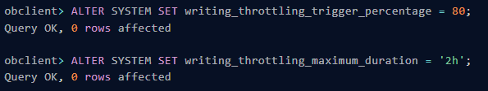

租户内存扩容
当环境中的内存资源相对充足时，最佳处理方案是增大租户内存。
内存配置步骤如下：

1、使用 root 用户登录 OceanBase 集群的 sys 租户，执行以下 SQL 语句，确认当前租户使用的 UNIT_CONFIG NAME。
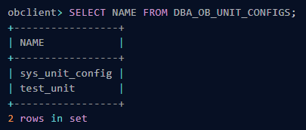
2、复制租户的 unit_config name，使用如下命令，完成内存扩容。
ALTER RESOURCE UNIT test_unit MIN_CPU = 2, MAX_CPU = 2, MEMORY_SIZE = '10G', MAX_IOPS = 10000, MIN_IOPS = 10000;

调整租户内存中 MemStore 的比例
通过如下配置项来调整租户内存中 MemStore 的比例：
1）、freeze_trigger_percentage：当租户的 MemStore 内存的使用量达到此配置项所限制使用的百分比时，就会自动触发转储，转储后会释放占用的内存。该配置项取值范围 [1,99]，默认值为 20，表示当 MemStore 使用率超过 20%，就会触发转储。
2）、memstore_limit_percentage：该配置项用于控制租户内存中可用于 MemStore 写入的比例，取值范围 [0, 100)，默认值为 0，表示租户使用 MemStore 的内存占其总可用内存的百分比由系统进行自适应调整。
当内存不足时，可以调高 memstore_limit_percentage 的取值，并调低 freeze_trigger_percentage 的取值，从而达到临时扩容和尽快转储释放的效果。
示例如下：
ALTER SYSTEM SET freeze_trigger_percentage = 20;
ALTER SYSTEM SET memstore_limit_percentage = 70;
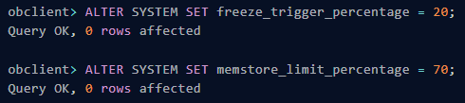

超时时间
在 OceanBase 数据库中，您可能在查询或执行 DML 操作时遇到 timeout 或 Transaction is timeout 的错误，这是因为 OceanBase 数据库对查询和事务超时做了默认配置，方便用户针对不同业务场景进行调整。
OceanBase 数据库提供了以下超时时间相关的变量，可使用 SHOW VARIABLES LIKE '%timeout%'; 命令进行查看。
ob_query_timeout：查询超时时间，单位 us，默认值为 10000000。
ob_trx_timeout：事务超时时间，单位 us，默认值 86400000000。
ob_trx_idle_timeout：事务空闲超时时间，单位 us，默认值 86400000000。
设置超时时间
超时时间的设置方法如下：
在会话/全局进行变量设置。示例如下：
SET ob_query_timeout = 10000000;
SET GLOBAL ob_query_timeout = 10000000;
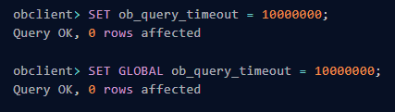
在 JDBC 连接串中设置。示例如下：
jdbc:mysql://10.1.0.0:1001/unittests?user=**u**@sys&password=******&sessionVariables = ob_query_timeout = 60000000000,ob_trx_timeout = 60000000000&xxxx
在 SQL 级别添加 Hint 设置。示例如下：
SELECT /*+query_timeout(100000000) */ c1 FROM t1;

OceanBase主要应用的技术

全局时间戳服务（Global Timestamp Service，GTS）
每个租户一个GTS服务，服务的架构采用C/S结构。租户的每个节点都会有个GTS Client，服务于节点内部的请求。GTS Server只有一个，依托于表__all_dummy表的Leader副本。同时GTS Server也就有高可用能力了。使用全局时间戳服务获取一致性快照读版本这个又简称为全局一致性快照读。同时OceanBase默认读规则是强一致性读，即一个SQL读取的数据的提交版本必须是小于读快照版本的最新版本。在读已提交隔离级别下，这是语句级一致性读；在可序列化隔离级别下，这是事务级一致性读。

两阶段提交（2 Phase Commit，2PC）
引入一个中心节点统一处理所有节点的执行逻辑，以感知每个节点的事务执行情况。该中心节点称为协调者(coordinator)，被协调者调度的其它节点称为参与者(participant)。
2PC将分布式事务分成了两个阶段，两个阶段分别为提交请求（投票）和提交（执行）。协调者根据参与者的响应来决定是否需要真正地执行事务。一般地，还有一个预处理阶段，包括获取行锁，生成redo
数据等操作。

Prepare阶段：
协调者向所有参与者发送prepare请求与事务内容，询问是否可以准备事务提交，并等待参与者的响应。
参与者执行事务中包含的操作，并记录undo日志（用于回滚）和redo日志（用于重放），但不真正提交。
参与者向协调者返回事务操作的执行结果，执行成功返回yes，否则返回no。

Commit阶段：
分为成功与失败两种情况。
若所有参与者都返回yes，说明事务可以提交：
协调者向所有参与者发送commit请求。
参与者收到commit请求后，将事务真正地提交上去，并释放占用的事务资源，并向协调者返回ack。
协调者收到所有参与者的ack消息，事务成功完成。
若有参与者返回no或者超时未返回，说明事务中断，需要回滚：
协调者向所有参与者发送rollback请求。
参与者收到rollback请求后，根据undo日志回滚到事务执行前的状态，释放占用的事务资源，并向协调者返回ack。
协调者收到所有参与者的ack消息，事务回滚完成。
提交成功：
提交失败：
其中，OceanBase利用Paxos算法将2PC做了优化，使得分布式事务具备自动容错能力。两阶段提交的每个参与者包含多个副本，副本之间通过 Paxos 协议实现高可用。当某个参与者节点发生故障时，通过 Paxos 协议可以很快（秒级）选举出另外一个副本代替原有参与者继续提供服务，并恢复原有参与者的状态，从而确定分布式事务的执行结果并继续推进两阶段提交协议的完成。其结构如下图所示：
OceanBase还对传统的2PC流程做了优化，传统的两阶段提交的延迟相当于 2 次 RPC 和 4 次写日志操作。OceanBase 数据库采用协调者无状态设计，协调者不再维护分布式事务的状态，而是在宕机恢复时，通过所有参与者的局部状态动态构造分布式事务的全局状态。这种方式避免了协调者写日志，一次两阶段提交的延迟降低到 1 次 RPC 和 1 次写日志操作。其流程如下图所示：

五、高级特性

Scalable OLTP
OLTP（联机事务处理）是专门设计用于处理实时业务数据的事务性系统，主要用于支持企业级应用的日常业务操作，例如银行系统的ATM交易、在线支付等场景。 ‌
核心特点
‌高并发‌：支持大量用户同时执行事务，采用多线程、连接池等技术提升性能。 ‌
‌低延迟‌：事务处理需快速完成，通过索引优化、数据分区等技术减少响应时间。 ‌
‌数据一致性‌：采用ACID特性（原子性、一致性、隔离性、持久性）确保数据稳定性。 ‌
‌事务支持‌：操作需全部成功或全部失败，保障数据完整性。 ‌
‌实时处理‌：支持用户实时操作数据，常见于需要快速反馈的场景。 ‌
应用场景
典型应用包括银行系统、零售POS机、电商订单处理等涉及资金交易的场景。

Operational OLAP

并行导入和数据压缩

多租户特性

六、安装&部署
部署方式
部署方式支持云（公有、专有）部署和独立部署，为保证性能，建议使用独立部署的方式。
试用版可通过2C8G的服务器安装学习。
生产环境建议使用3台以上32C/128G/1.2T及以上的设备进行部署，为保证性能需要使用SSD及万兆网。
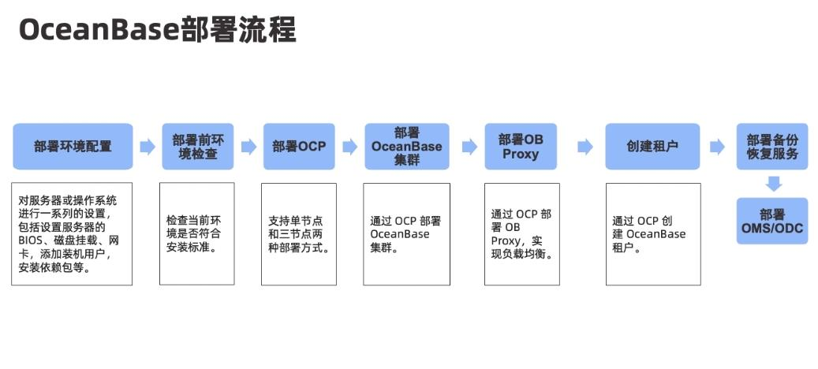

1、使用 OceanBase All-in-One 部署工具
OceanBase Deployer (OBD) 是官方提供的自动化部署工具，适合快速搭建单机或集群环境。
1）安装 OBD：
sudo yum install -y ob-deploy
或直接下载 RPM 包：
wget https://mirrors.aliyun.com/oceanbase/community/stable/el/7/x86_64/ob-deploy-1.3.1-1.el7.x86_64.rpm
sudo rpm -ivh ob-deploy-1.3.1-1.el7.x86_64.rpm
2）初始化配置文件：
创建配置文件 mini-local.yaml（单机测试）：
oceanbase-ce:
servers:
- name: server1
ip: 127.0.0.1
global:
home_path: /home/admin/oceanbase
data_dir: /data
redo_dir: /redo
memory_limit: 8G # 至少 8G 内存
system_memory: 4G
cpu_count: 4
devname: eth0
production_mode: false # 测试环境关闭生产模式
cluster_id: 1
部署并启动集群：
obd cluster deploy ob-test -c mini-local.yaml
obd cluster start ob-test
验证部署：
obd cluster display ob-test
mysql -h127.1 -uroot -P2881 -N -e "show databases;"

2、使用docker安装
适用于本地测试环境，快速启动 OceanBase 实例。
- 拉取 OceanBase 镜像：
docker pull oceanbase/oceanbase-ce
- 启动容器：
docker run -d --name oceanbase \
-p 2881-2883:2881-2883 \
-e MINI_MODE=1 \ # 单机模式
oceanbase/oceanbase-ce
- 进入容器并连接数据库：
docker exec -it oceanbase bash
mysql -uroot -h127.1 -P2881

3、安装集群
若需部署多节点集群，需配置 yaml 文件定义 Zone 和节点信息：
oceanbase-ce:
servers:
- name: server1
ip: 192.168.1.101
- name: server2
ip: 192.168.1.102
- name: server3
ip: 192.168.1.103
global:
memory_limit: 64G
datafile_size: 200G
log_disk_size: 100G
cluster_id: 100
cluster_name: ob-cluster
zones:
- name: zone1
servers: ["server1"]
- name: zone2
servers: ["server2"]
- name: zone3
servers: ["server3"]

执行部署命令：
obd cluster deploy ob-prod -c cluster.yaml
obd cluster start ob-prod

4、常见问题
1）内存不足：确保 memory_limit 配置足够（至少 8G）。
2）端口冲突：检查 2881-2883 和 3881-3883 端口是否被占用。
3）日志路径权限：确保 /data、/redo 等目录有写入权限。

七、OceanBase的高可用部署方案

基于 Paxos 一致性协议的多副本高可用解决方案
该方案基于Paxos一致性协议实现，通常在同一个集群内通过多副本（例如，三副本或五副本）提供容灾能力。

在少数派副本不可用（三副本集群允许一个副本不可用，五副本集群允许两个副本不可用）时，数据库可以自动执行容灾切换并恢复服务，保证不丢数据（RPO = 0），故障恢复时间在 8 秒以内（RTO < 8s）。

基于日志异步复制的物理备库解决方案
该方案类似于传统数据库的主备复制解决方案。两个或多个集群之间，允许以租户为粒度，通过异步复制 Redo 日志来构建租户级别的主备关系，提供计划内无损切换和故障时有损切换两种容灾能力。

该方案主要用于满足双机房或双地域场景下的容灾需求。主租户提供读写能力，备租户提供只读和容灾能力。在执行计划内无损切换时，主租户和备租户互换角色，不丢数据（RPO = 0），切换时间为秒级（RTO 为秒级）。

当主租户所在的集群出现故障后，可以执行有损切换，将备租户切换为主租户。此时不能保证不丢数据，RPO 大于 0，切换时间为秒级（RTO 为秒级）。

该方案是 OceanBase V4.1.0 版本新提供的一种高可用解决方案。该方案通过引入一个独立的仲裁服务，允许通过更少副本数提供良好的容灾能力。

这里以两个全功能副本和一个仲裁服务的部署架构为例：在一个全功能副本出现故障时，集群会在仲裁服务参与的情况下，自动执行容灾降级，保证数据不丢（RPO = 0），切换时间为秒级（RTO 为秒级）；在故障节点服务恢复后，集群会自动探测并执行服务升级，恢复故障前的可用能力。在此过程中，仲裁服务仅参与同步和持久化少量的元信息，资源开销（CPU/内存/网络等）极小。

同机房三副本
如果只有一个机房，可以部署三副本或更多副本，来达到机器级无损容灾。当单台 Server 或少数派 Server 宕机情况下，不影响业务服务，不丢数据。如果一个机房内有多个机架，可以为每个机架部署一个 Zone，从而达到机架级无损容灾。

同城双机房物理备库
如果同城只有双机房，又想达到机房级容灾能力，可以采用物理备库，每个机房部署一个集群。当任何一个机房不可用时，另一个机房可以接管业务服务。如果备机房不可用，此时业务数据不受影响，可以持续提供服务；如果主机房不可用，备库需要激活成新主库，接管业务服务，由于备库不能保证同步所有数据，因此可能会丢失数据。

同城三机房三副本
如果同城具备三机房条件，还可以为每个机房部署一个 Zone，从而达到机房级无损容灾能力。任何一个机房不可用时，可以利用剩下的两个机房继续提供服务，不丢失数据。这种部署架构不依赖物理备库，不过不具备地域级容灾能力。

两地两中心物理备库
用户希望达到地域级容灾，但是每个地域只有一个机房时，可以采用物理备库架构，选择一个地域作为主地域，部署主库，另一个地域部署备库。当备地域不可用时，不影响主地域的业务服务；当主地域不可用时，备库可以激活为新主库继续提供服务，这种情况下可能会丢失业务数据。
更进一步，用户可以利用两地两中心实现双活，部署两套物理备库，两个地域互为主备。这样可以更加高效利用资源，并且达到更高的容灾能力。

两地三中心加物理备库
如果用户在两个不同的地域共有三个机房，可以使用 “两地三中心加物理备库” 的方案提供地域级容灾能力。
我们将有两个机房的地域称为主地域，业务在主地域两个机房里各部署一个或两个全功能副本，数据库的读写服务在主地域提供。另外一个地域机房中部署仲裁服务和物理备库，提供容灾服务。
在主地域一个机房出现故障时，仲裁方案会自动执行降级，确保业务在秒级恢复，同时不丢失数据。在主地域两个机房同时出现故障时，需要将物理备库激活成主库提供服务，此时业务有损，RPO > 0。

三地三中心五副本
为了支持地域级无损容灾，通过 Paxos 协议的原理可以证明，至少需要 3 个地域。该方案包含三个城市，每个城市一个机房，前两个城市的机房各有两个副本，第三个城市的机房只有一个副本。和两地三中心的不同点在于，每次执行事务至少需要同步到两个城市，需要业务容忍异地复制的延时。

三地五中心五副本
与三地三中心五副本类似，不同点在于，三地五中心会把每个副本部署到不同的机房，进一步强化机房容灾能力。

同城三机房三副本部署
特点：
同城 3 个机房组成一个集群（每个机房是一个 Zone），机房间网络延迟一般在 0.5 ~ 2 ms 之间。
机房级灾难时，剩余的两份副本依然是多数派，依然可以同步 RedoLog 日志，保证 RPO=0。
无法应对城市级的灾难。
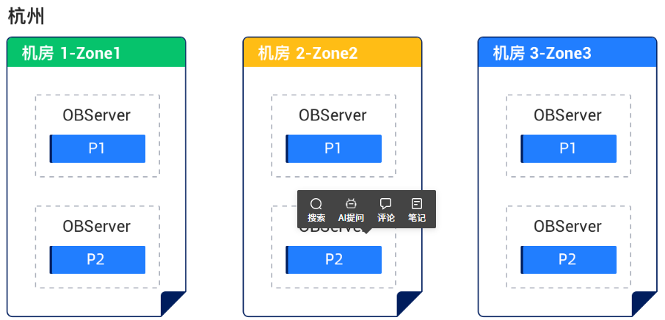

三地五中心副本部署
特点：
三个城市，组成一个 5 副本的集群。
任何一个 IDC 或者城市的故障，依然构成多数派，可以确保 RPO=0。
由于 3 份以上副本才能构成多数派，但每个城市最多只有 2 份副本，为降低时延，城市 1 和城市 2 应该离得较近，以降低同步 RedoLog 的时延。
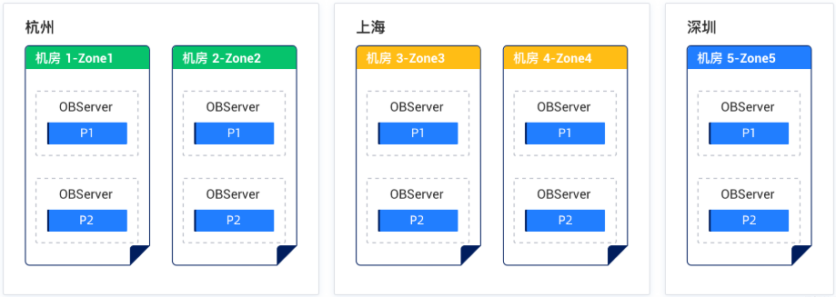

同城两机房“主-备”部署
特点：
每个机房都部署一个 OceanBase 集群，一个为主库一个为备库；每个集群有自己单独的 Paxos group，多副本一致性。
“集群间” 通过 RedoLog 做数据同步，形式上类似传统数据库 “主从复制” 模式，从主库 “异步同步” 到备库，类似 Oracle Data Guard 中的 “最大性能” 模式。
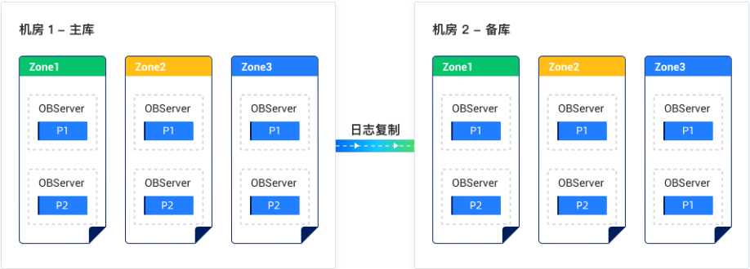
◼ SQL 是一种“描述型”语言。与“过程型”语言不同，用户在使用 SQL 时，只描述了“要做什么”，而不是“怎么
做”
◼ 数据库在接收到 SQL 查询时，必须为其生成一个“执行计划”。OceanBase 的执行计划本质上是由物理操作符构
成的一棵执行树
◼ 执行树从形状上可以分为“左深树”、“右深树”和“多枝树”三种（参见下图）。 OceanBase 的优化器在生成
连接顺序时主要考虑左深树的连接形式

--左深树
⚫
/ \
⚫ ⚫
/ \
⚫ ⚫
/ \
⚫ ⚫

--右深数

⚫
/ \
⚫ ⚫
/ \
⚫ ⚫
/ \
⚫ ⚫

--多枝树
⚫
/ \
⚫ ⚫
/ \ / \
⚫ ⚫⚫ ⚫

